제6회 K-인공지능 제조데이터 분석 경진대회 보고서
프로젝트명 | 제조 생산데이터 기반 전력사용량 예측 및 최대피크 위험조건 분석
팀명 | 정종묵
내용요약 | 산업용 전력 기본요금은 15분 단위 최대수요 피크의 영향을 받기 때문에, 평균 사용량 예측뿐 아니라 피크 발생을 사전에 파악하는 것이 중요하다. 본 연구는 선박엔진용 볼트·너트 제조공장의 2021년 1~9월 전력·생산·기상 데이터를 활용하여 시간별 전력사용량 예측과 피크 위험 탐지를 수행하였다. 데이터 오류와 결측을 정비하고(행 단위 점검으로는 드러나지 않는 24시간 전력 프로파일 복제 115일(44.7%) 진단 포함) 시계열 누수를 차단한 뒤, 기존 모델과 제안 모델을 동일한 조건에서 비교하였다.  교차검증 종합점수로 선정한 최종 모델(2단계 레짐 모델, 3분류)은 베이스라인(보정 Random Forest) 대비 MAE를 교차검증 기준 43.5%(19.48 → 11.01 kW), 테스트 336시간 기준 13.56%(6.039 → 5.220 kW; 차이의 부트스트랩 p = 0.067로 유의성은 미확보) 개선하였다. 피크 탐지는 테스트에서 Recall 0.929, F1 0.525로, Recall 1.000인 ‘평일 08~18시’ 달력규칙 대비 미탐지 2건을 감수하고 오경보를 82건에서 45건으로 줄였으며, 교차검증에서는 Recall 0.846, F1 0.642로 비교 모델 중 가장 높았다. 또한 피크가 집중되는 조건을 분석하여 설비 기동 시간과 생산 일정을 조정하는 시뮬레이션을 수행한 결과, 08·09·11·13시 부하의 20%가 동시 기동에서 온다는 가정 아래(08·13시만 분산하면 저감 0 kW) 최대수요를 13.1 kW(222 → 208.9 kW) 낮춰 연간 기본요금 약 131만 원(단가 가정 8,320원/kW·월)을 절감할 수 있는 것으로 추정되었다. 이를 통해 예측 결과를 실제 피크 관리와 전력비 절감 의사결정에 연결할 수 있는 운영 방안을 제시하였다.
상기 본인(팀)은 위의 내용과 같이 제6회 K-인공지능 제조데이터 분석 경진대회 결과 보고서를 제출합니다.
2026년 월 일
팀장 : (서명)
팀원 : (서명)
팀원 : (서명)
(사)중소기업기술혁신협회 귀중

□ 제1장. 데이터 이해 및 진단〔15점〕

1.1 분석 배경 및 문제 정의
본 연구는 선박엔진용 볼트·너트 제조공장에서 수집된 2021년 1월 1일부터 9월 14일까지(257일)의 시계열 데이터 6,168건(18개 컬럼)을 사용하였다. 데이터는 변압기 전력센서, ERP 생산계획, 공장 운영정보 및 기상정보로 구성되어 있으며, 공장의 가동 여부와 시간대별 부하 변화, 최대수요 피크가 발생하는 조건을 함께 분석할 수 있다. 이에 본 연구에서는 다음의 두 가지 과업(이하 Task A: 전력사용량 예측, Task B: 피크 위험 탐지)을 수행하였다.
과업 | 분석 목적 | 주요 평가지표
전력사용량 예측 | 다음 날 시간별 평균전력과 15분 최대 전력 예측 | MAE, RMSE, sMAPE, 피크구간 MAE
피크 위험 탐지 | 최대전력이 기준값을 초과할 가능성 사전 탐지 | Recall, Precision, F1, PR-AUC

피크 위험 기준(θ)은 학습기간(9월 1일 이전) 15분 최대전력의 상위 5% 지점인 187 kW로 설정하고 모든 fold와 테스트에 고정하였다(15분 최대전력이 187 kW 이상이면 피크). 15분 최대전력은 한 시간 안의 네 구간값 중 최대값(peak15 = max(15·30·45·60분))으로 정의하였으며, 이 정의에서 상위 5%·1%·최대값이 187·201·222 kW로 재현된다(‘15분’ 단일 컬럼으로는 173.4·188·207 kW로 달라진다). 특히 피크를 놓치는 경우 실제 전력비 상승으로 연결될 수 있으므로, 분류 성능에서는 Recall을 우선적으로 고려하였다. 다만 ‘평일 08~18시’ 한 줄 달력규칙만으로도 테스트 Recall이 1.000(오경보 82건)이 되어 Recall만으로는 모델을 구분할 수 없으므로, 높은 Recall을 유지하면서 오경보를 줄이는 정도(F1·PR-AUC)를 피크 탐지의 주지표로 삼았다.

1.2 데이터 구성 및 주요 변수
구분 | 주요 변수 | 제조현장에서의 의미
시간정보 | 날짜, 시간, 요일, 월 | 교대시간·주말·계절별 부하 패턴
전력정보 | 15/30/45/60(분) 전력, 평균전력 (kW) | 시간별 소비전력과 최대수요 피크 (평균 = 4개 구간 평균의 반올림, 100% 일치)
생산정보 | 생산량, 공장인원 | 생산계획과 공장 가동 수준 (공장인원은 인원수가 아닌 0~48.39 연속값의 정규화 투입 공수)
비용정보 | 인건비, 계절별 전기요금 | 주·야간 운영비 및 계절별 비용 차이 (인건비는 금액이 아닌 교대 배수: 9~17시 1.0, 그 외 1.5 / 전기요금 109.8~191.6 원/kWh 3단계)
기상정보 | 기온, 풍속, 습도, 강수량 | 냉난방 및 계절성 부하의 영향

생산량은 ERP에 등록된 계획값으로, 예측 시점에 미리 알 수 있는 변수로 가정하였다. 다만 실제 생산량이 계획과 달라질 가능성을 고려하여, 생산량·공장인원 등 생산정보 4개 변수를 모두 제외한 조건에서도 성능을 별도로 검증하였다(2.8절: 2단계 레짐 모델의 1단계 분류기에서도 제외, OOF MAE 11.007 → 12.183). 19시 생산량이 비정상적으로 큰 마감 일괄등록 의심 패턴도 있어 생산량이 실적값일 가능성이 있으므로, 이 제외 실험 결과를 가정의 영향 범위로 함께 제시한다. 설비 ID와 제품 코드는 제공되지 않았기 때문에 생산량과 공장 인원을 공장 가동 수준을 나타내는 대리변수로 활용하였다. 변수 사전 점검에서 공장인원은 인원수가 아닌 정규화 투입 공수, 인건비는 금액이 아닌 교대 배수임을 확인하여 그 의미대로 해석하였고, 요일·일·월과 중복되는 원본 day·d·m 컬럼은 모델 입력에서 제외하였다.

1.3 제조공정 상태 및 탐색적 분석(EDA)
데이터 분석 결과, 공장의 전력사용량은 가동시간과 비가동시간이 뚜렷하게 구분되는 이중 구조를 보였다.
1). 생산량이 0인 시간은 전체의 43.1%였으며, 평균전력이 30 kW 미만인 시간도 33.2%였다. 이는 비가동시간에도 일정한 기저부하가 유지됨을 의미한다. 일평균전력 분포도 30 kW 미만, 30~70 kW, 70 kW 이상의 세 집단으로 뚜렷이 나뉘어(노트북 그림 F09), 이 경계(30·70 kW)를 시간별 평균전력에 적용하여 2단계 레짐 모델의 상태(기저·중간·가동 부하 수준)를 구분하였다.
2). 전력사용량은 오전 8시 가동 시작과 오후 1시 재가동 시점에 증가하고, 점심시간(12시)과 17시에 일시 감소한 뒤 18시에 반등하였다가 19시 이후 점차 감소하는 패턴을 보였다(그림 1, 평일). 시간대별 피크율도 08시가 24.5%로 가장 높았고 09시·11시(각 17.9%), 13시(17.1%)가 뒤를 이었다.
3). 평일 평균전력은 약 103~123 kW(금 103.2 ~ 목 123.0) 수준이었으나 토요일은 51.3, 일요일은 41.6 kW로 낮아 주말에는 대부분의 설비가 가동되지 않는 것으로 나타났다.
4). 생산량과 평균전력의 상관계수는 0.518로 생산량이 증가할수록 전력사용량도 증가하는 경향을 보였다.
5). 15분 최대전력은 상위 5% 지점이 187, 상위 1% 지점이 201, 최대값이 222 kW로 나타났다. 피크 이벤트는 학습구간의 5.08%에 불과하여 클래스 불균형이 존재하였다. 양성률은 구간마다 달라 여름 검증 fold에서는 7.8~17.3%(OOF 12.2%), 테스트에서는 8.3%였으므로, 양성률이 다르면 PR-AUC의 무작위 기준선(= 양성률)도 달라지므로, 모델 비교에는 PR-AUC와 함께 이를 양성률로 나눈 배수(lift)도 확인하였다.
6). 월별 최대전력은 1·3·6·7월에 최대값 222 kW로 같았고 8월 218, 9월 204 kW였다. 월평균 15분 최대전력은 7월(111.8)과 6월(110.9)이 가장 높았으나, 기온과 평균전력의 단순 상관계수는 0.054로 낮았다. 따라서 기온의 영향은 단독 효과보다 계절·가동상태와의 결합 효과로 분석할 필요가 있다.
7). 19시 이후 야간 피크 7건은 모두 ERP 기록이 누락된 7/13·7/15에서 발생하였으며, 정상 가동일 기준 야간 피크는 0건이었다.
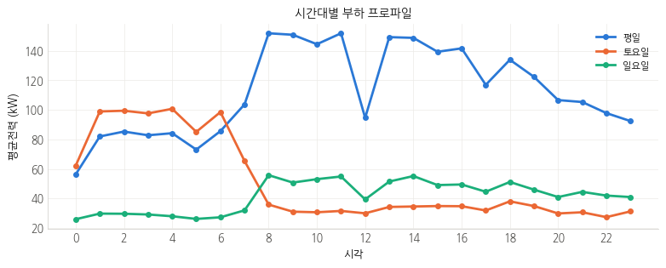
그림 1. 요일 유형별 시간대 평균전력 프로파일 (전체기간)

1.4 데이터 품질 진단 및 처리
가이드북의 완전성·유일성·유효성·일관성·정확성·무결성 기준에 따라 데이터 품질을 진단하였다. 표준 점검에 더해, 이 데이터에서만 나타나는 구조적 문제(전력 프로파일 복제, 양방향 결측)를 추가로 진단하였다.
진단 항목 | 발견 내용 | 처리 방법
결측치 | 풍속 3건, 강수량 1건, 공장인원 17건 | 강수량은 0(무강수), 풍속과 공장인원은 시간 흐름에 따라 보간
중복 | 날짜와 시간이 중복된 5건 (행 단위 완전중복은 0건) | 원자료 순서를 확인하여 시간값 재부여 → 정비 후 중복 0건
시간 오류 | 7월 13일·15일의 48개 행에서 시간값이 70~188로 기록됨 | 일자별 행 순서에 따라 0~23시로 복원 (두 날의 기온이 새벽 최저·오후 최고의 정상 일주기를 보여 행 순서 보존을 독립 검증)
값 일관성 | 평균전력과 4개 15분 구간값의 관계 확인 | 평균 = round(4개 구간 평균) 100% 일치 확인
이상값 | 평균전력 0 구간: 8/28 18시~8/29 10시 17시간, 공장인원도 결측 (센서측 계측 정지) | 전력 컬럼 시간 보간 + 계측정지 플래그, 학습·평가에서 제외
ERP측 결측 | 7/13·7/15 48시간: 생산량 0·공장인원 0이지만 평균전력 135.9 kW(정상 가동 수준) | ERP 결측 플래그, 학습·평가 모두 제외 (비가동 회귀 오염 방지)
전력 프로파일 복제 | 24시간 전력 곡선이 완전히 같은 날 45개 그룹, 복제 115일(44.7%), 고유 프로파일 142/257일 | 복제 유지(D1)·제거(D2) 두 조건으로 실험, 복제 오염 fold 폐기(1.6절)
증강 채널 불일치 | 생산량 0인데 전력이 가동 수준(일평균 70 kW 이상)인 9일(216행, 대부분 일요일과 설 연휴(2/11)·삼일절) | 불일치 플래그 부여, 휴무로 분류하고 한계로 기재

전처리 결과 (날짜, 시간) 중복 0건, 시간값 0~23 비율 100%, 결측 0건, 평균 = round(4개 구간 평균) 일치율 100%를 자동 검증 게이트로 확인하여 유일성·유효성·일관성 문제가 해소되었다. 무결성 측면에서는 전력 프로파일 복제를 진단하여 학습 설계에 반영하였다. 행 단위 완전중복이 0건이라 일반적인 중복 점검으로는 드러나지 않지만, 최대 복제 그룹 15일은 전력 곡선이 완전히 일치하는데 그날의 기온은 −3.4~19.2°C로 전혀 달라(그림 2) 실제 근무 패턴이 아닌 증강 산물로 판단하였다. 또한 이상값을 단순 제거하면 실제 피크까지 소실될 수 있으므로, 계측 정지와 ERP 결측만 플래그로 분리하고 공정상 의미있는 피크는 그대로 유지하였다.
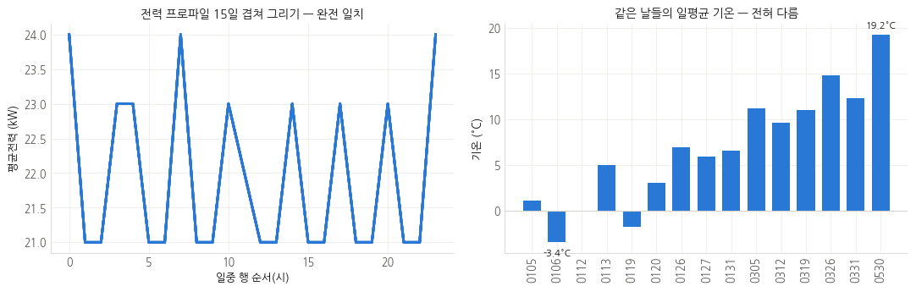
그림 2. 최대 복제 그룹(15일): 전력 프로파일은 완전히 일치하나 일평균 기온은 −3.4~19.2°C로 상이

1.5 전처리 및 파생변수 구성
전처리는 다음 순서로 수행하였다.
1. 날짜·시간 오류 및 중복 데이터 정비 (손상 시간값 48행 복원, 중복 5건 해소)
2. 결측치 처리 (강수량 0 대체, 풍속·공장인원 시간 보간, 계측 정지·ERP 결측 플래그)
3. 공휴일·주말·주야간 변수 생성 (휴무일은 ‘일생산량 합 = 0’으로 판정, 토·일 분리, 주간 = 인건비 1.0 구간인 9~17시)
4. 15분 단위 전력데이터 구성 (peak15 = 4개 15분 구간의 최대값)
5. 시간·요일·계절 변수 생성 (시간·요일의 주기형 sin·cos 포함)
6. 과거 전력 지연값과 이동평균 변수 생성 (24·48·168시간 전 값, 직전 24·168시간 이동통계)
7. 가동 여부와 재가동 시점 변수 생성 (08시 기동, 13시 재가동, 휴무 n일차, 휴무 직후 재가동일, 전일 휴무, 가동 전환일)

가동/휴무는 공휴일 목록이 아니라 데이터(일생산량)로 판정하였다. 그 결과 휴무 62일, 가동 195일, 휴무 직후 재가동일 44일이 도출되었고, 가이드북 공휴일 목록에서 빠져 있던 하계휴가(7/31~8/8, 9일)가 자동으로 포착되었다. 반대로 목록의 5/5·5/19·8/16은 실제 생산이 있던 가동일(일생산량 2,190·2,990·10,238)이었고, 2/11·3/1은 전력만 평일 수준으로 증강된 실제 휴일이었다.
예측 대상 시점의 전력값이 입력변수에 포함되지 않도록 하였으며, 지연변수는 실제 예측 시점 이전에 확인 가능한 값만 사용하였다. 구체적으로 Day-ahead 예측 원점을 전일 24:00으로 정의하고, 이동통계는 원점에서 한 번만 계산하여 다음 날 24시간에 동일하게 적용하였다. 누수 여부는 (A) 각 피처가 참조하는 값의 관측완료 시각이 원점 이전인지 확인하는 검사와 (B) 대상일의 전력값을 모두 지운 뒤 피처를 다시 만들어 원본과 비교하는 미래맹검 동등성 검사(12개 대상일 100% 일치)로 자동 검증하였다. 데이터 표준화(스케일링) 기준은 학습구간에서만 산출하여 미래 정보가 학습과정에 유입되는 것을 방지하였다. 결측치는 분할 전에 인접 시각 값으로 보간하였는데, 결측은 모두 테스트 이전 구간이고 계측 정지·ERP 결측 행은 학습·평가에서 제외하였다. 다만 계측 정지 구간(8/28~8/29)은 앞뒤 값으로 양방향 보간하므로 보간값이 8/29 11시 이후 실측을 참조하며, 이 값이 직후 하루의 지연·이동통계 피처(fold5 검증 13시간)에 반영된다. 7/13·7/15의 ERP 결측 판정도 당일 전력을 사용하지만 두 날은 학습·평가에서 제외된다. 모델 저장 후 구현한 서빙 경로는 예측 시점까지의 이력에만 보간을 적용하여 이 문제가 구조적으로 없으며, 9월 테스트 구간에서는 두 경로의 예측이 비트 단위로 같았다(6장). 또한 생산량·공장인원은 ERP 계획값으로, 기상변수는 실측값을 다음 날 예보의 대리값으로 사용하였으므로 실제 운영에서는 예보 오차만큼 성능이 낮아질 수 있다.

1.6 학습·검증 데이터 구성 및 한계
시계열의 순서를 유지하기 위해 데이터를 무작위로 섞지 않고 학습·검증·테스트 구간으로 순차 분리하였다. 가이드북 결과와의 비교를 위해 2021년 9월 1일부터 9월 14일까지의 336시간을 최종 테스트구간으로 고정하고, 이전 기간을 학습 및 검증에 사용하였다. 추가로 시간의 흐름에 따라 학습구간을 확장하는 Rolling-origin 교차 검증(검증 14일)을 적용하고, 각 구간 사이에 24시간의 간격을 두어 정보 누수를 방지하였다. 이때 fold1은 검증 14일 중 7일(50%)의 전력 프로파일이 이미 학습구간에 존재하여 일반화가 아닌 암기를 측정하므로 폐기하고, 복제 오염률 0%인 fold2~5와 테스트구간만 사용하였다(그림 3). 168시간 이동창이 채워지지 않는 초기 168행은 제외하여 실제 학습 가능 구간은 2021-01-08부터이다.
표 1-1. 교차검증 fold 구성 (워밍업 168행·계측 정지·ERP 결측 제외 후 표본 수)
fold | 학습 종료 | 검증 구간 | 학습 n | 검증 n | 휴무 비중 | 검증 피크 | 상태
1 | 06-21 | 06-23 ~ 07-06 | - | - | 14% | - | 폐기 (복제 오염 50%)
2 | 07-05 | 07-07 ~ 07-20 | 4,296 | 288 | 14% | 39 | 사용
3 | 07-19 | 07-21 ~ 08-03 | 4,584 | 336 | 36% | 58 | 사용 (하계휴가 포함)
4 | 08-02 | 08-04 ~ 08-17 | 4,920 | 336 | 43% | 34 | 사용 (하계휴가·재가동 포함)
5 | 08-16 | 08-18 ~ 08-31 | 5,256 | 319 | 14% | 25 | 사용
TEST | 08-31 | 09-01 ~ 09-14 | 5,599 | 336 | - | 28 | 최종 확인용
※ fold1은 폐기하여 마스크 적용 후 표본 수를 산출하지 않았다(마스크 전 학습 4,128·검증 336시간, 검증 피크 20건).
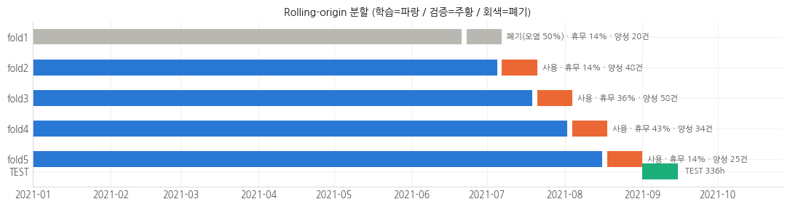
그림 3. Rolling-origin 분할 배치 (학습=파랑, 검증=주황, 폐기=회색, 테스트=초록; 그림 속 양성 건수는 ERP 결측 제외 전 기준)
다만, 데이터에 10월부터 12월까지의 기록이 없어 겨울철 전체에 대한 일반화에는 한계가 있다. 또한 개별 설비와 제품을 식별할 수 없어 특정 설비의 피크 기여도를 직접 분석할 수 없다. 복제 115일로 인해 고유한 일별 전력 패턴은 142일(명목의 약 55%)에 불과하므로, 복제를 제거한 조건(D2: 142일, 3,408시간)에서도 결론이 유지되는지 별도로 확인하였다(2.9절). 테스트 피크는 28건뿐이라 Recall의 95% 신뢰구간이 넓고(최종모델 [0.765, 0.991], Recall 1.000 모델 [0.877, 1.000]), 피크가 8개 날짜·16개 연속 구간에 몰려 있어 실제 유효 표본은 이보다 작다. 따라서 모델 비교의 주 근거는 교차검증 OOF(검증구간 예측을 이어붙인 1,279시간, 피크 156건)로 두고 테스트 336시간은 최종 확인용 수치로 사용하였다. 따라서 본 연구의 결과는 제공된 기간과 변수 범위에서 해석하고, 향후 설비별 전력센서와 제품정보가 추가될 경우 모델을 확장할 필요가 있다.

□ 제2장. AI 예측모델 개발 및 성능평가〔40점〕
본 장에서는 KAMP 가이드북의 예측모델을 동일하게 재현한 뒤, 시간 순서를 보존한 평가조건에서 제안 모델과 성능을 비교하였다. 보정 조건의 모든 모델은 동일한 학습·테스트 구간과 입력정보를 사용하였으며(Simple RNN 보정모델은 교차검증 없이 테스트 구간만 평가), 평균전력 예측 정확도와 최대수요 피크 탐지 성능을 함께 평가하였다. 그 결과 2단계 레짐 모델(3분류)이 교차검증 기준 종합점수가 가장 높아 최종 모델로 선정되었다. 이 모델은 베이스라인(보정 Random Forest) 대비 MAE를 교차검증 OOF 기준 43.5%, 테스트 기준 13.56% 개선하였고(테스트 차이는 통계적으로 유의하지 않음, p = 0.067), 테스트 피크 탐지 Recall은 0.929였다.

2.1 실험 설계
본 연구의 주된 예측 시점은 전일에 다음 날 24시간의 전력수요를 예측하는 Day-ahead 방식이다(예측 원점 = 전일 24:00). 이는 예측 결과를 생산일정과 설비 기동시간 조정에 활용하기 위한 것이다. 가이드북과의 직접 비교를 위해 1시간 앞 예측 결과도 별도로 산출하되(Simple RNN 원본 재현), 최종모델 선정에는 Day-ahead 성능을 사용하였다. 모든 모델에는 다음과 같은 공통 평가조건을 적용하였다.
구분 | 내용
테스트구간 | 2021년 9월 1일 ~ 9월 14일, 총 336시간
데이터분할 | 시간순 학습·검증·테스트 분할
교차검증 | Rolling-origin 5-fold 구성, 구간 사이 24시간 간격 적용 → 복제 오염 50%인 fold1을 폐기하고 fold2~5(4-fold) 사용 (Simple RNN 보정모델 제외)
전처리 기준 | 스케일링 기준은 학습구간에서만 산출. 결측치는 분할 전 인접 시각 보간(결측은 모두 테스트 이전 구간)
입력조건 | 예측 시점에 확인 가능한 정보만 사용 (전력 관련 누수 자동검증 통과). 단, 생산량·공장인원은 ERP 계획값, 기상은 실측값을 익일 예보의 대리로 사용한다고 가정
난수 시드 | 42로 고정
피크 정의·판정 | 피크 정의 임계값 θ = 187 kW 고정 / 경보 판정 임계값 τ는 각 fold 검증구간에서 F1 최대화로 산출하고, 테스트에는 fold τ의 중앙값 적용
Task A 주지표 | MAE
Task B 주지표 | F1·PR-AUC (높은 Recall 유지를 전제로 오경보 최소화, Recall·Precision 함께 보고)

MAE는 예측오차를 전력 단위(kW)로 직접 해석할 수 있어 주 지표로 사용하였다. 피크 탐지에서는 오경보보다 실제 피크를 놓치는 미탐지 비용이 더 크므로 높은 Recall을 전제로 하였다. 그러나 ‘평일 ∧ 08~18시’ 달력규칙 한 줄이 테스트에서 Recall 1.000(TP 28, FN 0)을 내면서 오경보가 82건이어서 Recall로는 어떤 모델도 이 규칙을 이길 수 없으므로, 주지표를 F1·PR-AUC로 두고 제안모델의 기여를 달력규칙 대비 오경보 감소 건수로 측정하였다. Precision과 Recall도 함께 제시하였다. 또한 MAE 개선이 우연인지 확인하기 위해 일(day) 단위 블록 부트스트랩(2,000회)으로 MAE 차이의 95% 신뢰구간을 산출하였다.

2.2 가이드북 베이스라인 재현
가이드북과의 비교 가능성을 확보하기 위해 Simple RNN과 Random Forest를 원본 조건으로 재현하였다. 다만 실제 미래 예측 상황과 다른 평가조건이 확인되어, 원본 재현 결과와 운영 환경을 반영한 보정 결과를 구분하여 보고하였다.
모델 | 원본 조건 | 보정 조건
Seasonal Naive | 1주 전 동일 시간의 전력값 사용 | 동일 (Day-ahead 기준선)
Simple RNN | 전체 기간 기준 스케일링, 전력 단일변수(첫 15분 구간값), 1시간 앞 예측, 입력 재배열 시 시간축 역순 | 학습구간 기준 스케일링, 생산·달력정보 추가(44개 피처를 단일 시점으로 입력), Day-ahead, 조기종료
Random Forest | 70 : 30 무작위 분할, iloc[0] 버그로 모든 행의 외생변수가 첫 행 값으로 고정 | 시간순 분할, 각 시점의 외생변수 사용 (실질 피처 1개 → 44개)
DNN | 참가계획서의 비교 모델 | 동일 분할·피처·조기종료 적용 (Dense128-BatchNorm-Dropout0.2-Dense64, 최대 300에폭)

원본 재현 결과 Simple RNN(1시간 앞, 첫 15분 구간값 대상)은 MAE 6.958, RMSE 11.519였다(평균전력 대상의 Day-ahead 결과와는 직접 비교할 수 없다). Random Forest는 학습 MSE(186.12)가 테스트 MSE(183.65)보다 오히려 커 과적합이 전혀 나타나지 않았는데, 원인을 추적한 결과 가이드북 코드의 iloc[0] 때문에 모든 행의 외생변수가 첫 행 값으로 고정되어 실제로 변하는 입력은 ‘현재 15분값’ 하나뿐이었다(변수 중요도 1.000이 한 변수에 집중). 이를 포함해 다음 13건의 결함을 확인하고 보정하였다. 연쇄 대입(셀 13·32·34)은 가이드북 원래 실행 환경에서는 경고(SettingWithCopyWarning)와 함께 반영되었으나(가이드북 출력에서 1/1 휴가 변수 = 1), pandas 3.x의 Copy-on-Write 환경에서는 값이 사본에만 기록되어 오류 없이 반영되지 않는 전방호환 결함이다. 본 재현(pandas 2.1.4, Copy-on-Write 강제 적용)에서는 이를 오류(ChainedAssignmentError)로 승격해 셀 32 원본 패턴의 실행을 차단하였고, .loc 단일 대입으로 보정한 결과 주말(Weekend)·휴가(Vacation) 변수에 각각 1,776시간과 240시간(공휴일 시간수와 일치)이 정상 반영되었다.
표 2-1. 가이드북 베이스라인 결함 13건과 보정 (셀 번호는 가이드북 기준)
셀 | 결함 | 영향 | 보정
4 | 절대경로 /mnt/datasets/… | 로컬에서 첫 셀부터 실행 불가 | 경로 상대화
21 | freq='H' | pandas 3.x에서 오류로 중단 | freq='h'로 수정
21 | date_range를 무조건 인덱스로 덮어씀 | 손상 시간값·중복을 은폐 | 실제 시간값 복원 후 사용
13 | fillna(0, inplace=True) 체인 | pandas 3.x에서 예외 없이 미반영(다음 셀의 전체 fillna가 결측을 채워 결과 영향 없음) | 단일 대입으로 수정
32 | df['Weekend'][mask] = 1 | pandas 3.x(Copy-on-Write)에서 예외 없이 미반영 — Weekend 0 유지 | .loc 단일 대입
34 | df['Vacation'].loc[gun] = 1 | pandas 3.x(Copy-on-Write)에서 예외 없이 미반영 — Vacation 0 유지 | .loc 단일 대입
39 | n_times_advance = 1 | 1시간 앞 모델 — Day-ahead와 지평 불일치 | Day-ahead 별도 산출
48 | fit_transform(전체 데이터) | 테스트 분포가 스케일러에 유입 | 학습구간에서만 적합
52 | reshape((N,24,7)) | C-order로 접어 시간축이 역순 | 시퀀스 대신 44개 피처를 단일 시점으로 입력
73 | temp = …iloc[0] (루프 변수 아님) | 치명적 — 전 행 외생변수가 1행 값으로 고정 | iloc[index]로 수정
73 | cost_list.pop(len(x_train)-1) | off-by-one | 명시적 인덱스 사용
75 | train_test_split(shuffle=True) | 시계열 무작위 분할 | 시간순 분할
80 | LP 계수가 버그 피처에서 유도 | 결과 해석 불가 | 규칙기반 시뮬레이션으로 대체(4장)

원본 조건의 결과는 가이드북 재현 여부를 확인하는 참고자료로 사용하고, 모델 간 최종 비교와 선정에는 시간 누수를 차단한 보정 조건의 결과만 사용하였다.

2.3 입력변수 구성
제1장에서 확인한 공정 특성을 모델이 학습할 수 있도록 다음과 같이 6개 피처군, 44개 입력변수를 구성하였다.
피쳐군 | 주요 변수 | 반영 목적
과거전력 | (6개) 평균전력·15분 최대전력의 24·48·168시간 전 값 | 일간·주간 반복패턴 반영
이동통계 | (10개) 직전 24·168시간 평균전력의 평균·최대·표준편차, 15분 최대전력의 최대·피크 횟수 | 최근 추세와 변동성 반영
시간정보 | (10개) 시간, 요일, 월, 토요일, 일요일, 공휴일, 시간·요일의 주기형 sin·cos | 일중·주간·계절 패턴 반영
공정상태 | (8개) 주간(9~17시), 08시 기동, 13시 재가동, 휴무일, 휴무 n일차, 휴무 직후 재가동일, 전일 휴무, 가동 전환일 | 가동 전환에 따른 부하 변화 반영
생산정보 | (4개) 계획생산량, 공장인원(정규화 공수), 생산량 전일대비 변화율, 일 누적생산량 | 생산부하와 공정변화 반영
기상정보 | (6개) 기온, 습도, 풍속, 강수량, 냉방도일, 난방도일 | 계절성 및 냉·난방부하 반영

현재 시점의 15분 전력값과 평균전력처럼 예측 당시 알 수 없는 값은 입력에서 제외하였다. 생산량은 ERP 계획 값으로 가정하여 사용하되, 계획 정보 의존도를 확인하기 위해 생산량을 제거한 실험도 별도로 수행하였다(2.8절). 기상변수는 실측값을 다음 날 예보의 대리값으로 사용하였으므로, 실제 운영에서는 예보 오차만큼 성능이 낮아질 수 있다.

2.4 제안모델 구성
모델 수를 과도하게 늘리기보다 데이터 특성과 분석 목적이 다른 모델을 중심으로 비교하였다.
1. LightGBM 회귀모델
표 형태의 소규모 데이터에서 생산량·시간·과거전력 간 비선형 관계를 학습하기 위해 사용하였다(절대오차 목적함수, 하이퍼파라미터는 2.5절의 탐색 결과 적용).
2. 2단계 레짐 모델
먼저 공장의 가동·비가동 상태를 분류한 뒤, 각 상태에 맞는 별도 회귀모델로 전력사용량을 예측하였다. 전력 분포가 가동상태에 따라 두 집단으로 나뉘는 특성을 반영하기 위한 모델이다. 상태는 시간별 평균전력 수준으로 정의하여, 1단계 LightGBM 분류기가 2분류(70 kW 기준 가동/비가동)와 3분류(30·70 kW 기준 기저/중간/가동)를 예측하고, 2단계에서 상태별 LightGBM 회귀로 평균전력과 15분 최대전력을 각각 예측하였다.
3. 피크 직접 분류모델
15분 최대전력이 기준값(θ = 187 kW) 이상인지를 LightGBM 분류 모델로 직접 예측하였다. 회귀 예측값을 기준으로 피크를 판정하는 방식과 직접 분류하는 방식의 성능을 비교하였다.
4. 앙상블 모델
단일모델보다 검증성능이 실제로 개선된 경우에만 상위 모델의 가중평균을 적용하였다. 상위 2개 모델(레짐 3분류·2분류)의 가중평균을 탐색한 결과 최적 가중치가 1.0(3분류 단독)으로 OOF MAE가 11.0067에서 개선되지 않아, 앙상블은 채택하지 않았다.

2.5 학습 및 최적화 방법
LightGBM 회귀와 피크 분류모델의 하이퍼파라미터는 교차검증 성능을 기준으로 탐색하였다. 트리 깊이, 학습률, 리프 수, 최소 학습 표본 수, 피처·배깅 비율을 Optuna로 100회(회귀 50회 + 피크 분류 50회) 탐색하고, 교차검증 평균성능(회귀: fold 평균 MAE, 분류: fold 평균 PR-AUC)이 가장 좋은 조합을 선택하였다. 회귀의 최적 조합은 리프 수 47, 학습률 0.0585, 최대 깊이 4, 최소 표본 23, 피처 비율 0.929, 배깅 비율 0.652였다(탐색 시 트리 400개 기준 fold 평균 MAE 13.909). 성능 비교에는 같은 조합을 트리 800개로 학습하였으며(fold 평균 MAE 15.016), 이때 배깅 주기(bagging_freq)가 함께 전달되지 않아 배깅 비율은 실제로 적용되지 않았다. 피크 분류모델도 같은 이유로 탐색된 배깅 비율이 최종 학습에 적용되지 않았다(트리 수는 탐색·최종 모두 800개). 분류 탐색의 최적 fold 평균 PR-AUC는 0.556이었다. 2단계 레짐 모델에는 탐색 결과를 쓰지 않고 LightGBM 기본 설정(1단계 분류기 트리 400개, 2단계 회귀는 절대오차 목적함수·트리 800개)을 사용하였다. 딥러닝 모델에는 조기종료(학습구간의 최근 15%를 검증집합으로 사용, 20에폭 동안 개선이 없으면 중단)를 적용하여 검증오차가 개선되지 않을 경우 학습을 종료하였다.
피크 이벤트는 전체의 약 5%로 불균형하기 때문에 다음 방법을 적용하였다.
1). 클래스 가중치(음성/양성 비율)를 사용하여 피크 표본의 학습 비중 확대
2). 각 fold 검증구간에서 F1(Recall과 Precision의 조화평균)이 최대가 되는 경보 임계값 τ 결정
3). 테스트 데이터는 임계값 결정에 사용하지 않고 최종평가에만 사용 (회귀 기반 판정은 fold τ의 중앙값, 피크 직접 분류모델은 OOF 전체에서 조정한 확률 임계값을 테스트에 적용)
4). 동일 임계값 τ에서 Precision·Recall·F1을 보고하고, 임계값과 무관한 PR-AUC를 함께 제시
5). 클래스 가중치와 구간별 양성률 차이로 왜곡된 피크 확률(낮은 확률 구간은 과소, 높은 확률 구간은 과대추정)을 Isotonic 회귀로 보정 (5장, OOF 기준 분석이며 제출 파일의 확률에는 미적용)

2.6 전력사용량 예측 성능
표 2-2. 테스트 336시간 성능 (Day-ahead, 단위 kW / sMAPE %, 학습시간은 fold당 평균 초)
구분 | 모델 | MAE | RMSE | sMAPE | Peak-MAE | 학습시간
기준 | Seasonal Naive | 6.542 | 10.051 | 8.09 | 9.500 | 0.12
가이드북 | Simple RNN 보정모델 | 10.328 | 13.579 | 23.32 | 5.038 | -
가이드북 | Random Forest 보정모델 | 6.039 | 9.416 | 7.48 | 14.276 | 38.13
계획서 | DNN | 10.331 | 13.429 | 19.57 | 18.758 | 58.36
제안 | LightGBM | 5.475 | 8.724 | 6.45 | 15.818 | 2.34
제안 | 2단계 레짐 모델 | 5.390 | 9.579 | 6.14 | 14.780 | 12.18
최종 | 2단계 레짐 모델(3분류) | 5.220 | 8.882 | 6.07 | 14.780 | 7.64

※ ‘제안’ 행의 2단계 레짐 모델은 2분류 변형이다. Peak-MAE는 평균전력이 θ(187 kW) 이상인 시간만으로 계산한 MAE이며, 해당 시간은 테스트에서 2시간(9/2 14시, 9/3 11시), 교차검증 OOF에서 61시간이다. Simple RNN 보정모델은 교차검증을 수행하지 않아 학습시간을 비교하지 않았다.
2단계 레짐 모델(3분류)의 MAE는 5.220으로, 가장 성능이 좋은 베이스라인(보정 Random Forest)의 6.039보다 13.56% 개선되었다. 교차검증 OOF MAE도 11.007로 보정 Random Forest(19.478) 대비 43.5%, Seasonal Naive(28.372) 대비 61.2% 낮았다. 다만 테스트 14일을 일 단위로 재표집한 부트스트랩에서 MAE 차이의 95% 신뢰구간은 [−0.026, 1.925](p = 0.067)로 0을 포함하여, 테스트 구간만으로는 통계적으로 유의한 개선이라고 단정할 수 없다. 또한 테스트 피크구간 MAE는 14.780으로 보정 Random Forest(14.276)·Seasonal Naive(9.500)·Simple RNN 보정모델(5.038)보다 높았으나, 테스트에서 평균전력 187 kW 이상인 시간이 2시간뿐이어서 이 비교로 고부하 구간의 우열을 판단하기는 어렵다.
반면 제안모델의 이점은 휴가 뒤 재가동 구간에서 뚜렷하였다. 하계휴가 후반(8/4~8/8)과 재가동(8/9)을 포함한 fold4(8/4~8/17)에서 Seasonal Naive는 MAE 69.3, 보정 Random Forest는 30.9, LightGBM은 28.8로 크게 악화되었으나, 2단계 레짐 모델은 3분류 7.2, 2분류 9.0을 유지하였다(표 2-3, 그림 5). 다만 하계휴가가 시작되는 fold3(7/21~8/3)에서는 레짐 모델도 3분류 23.4, 2분류 23.7로 악화되어 LightGBM(15.4)·보정 Random Forest(20.9)보다 나빴다(3.5절 실패사례). 다만 fold3 오차의 61%는 휴가 중 평일인 8/2·8/3 이틀에서 발생하였고, 두 날을 제외한 fold3 MAE는 10.6이다(2.8절). 61시간이 포함된 교차검증 OOF 기준 피크구간 MAE는 23.873으로 비교 모델 중 가장 낮았다.
표 2-3. 교차검증 fold별 MAE와 OOF 성능 (D1)
모델 | fold2 | fold3 | fold4 | fold5 | OOF MAE | fold 편차
Seasonal Naive | 7.483 | 24.417 | 69.292 | 8.298 | 28.372 | 29.014
Random Forest (보정) | 17.333 | 20.852 | 30.853 | 7.985 | 19.478 | 9.448
DNN (MLP) | 18.288 | 43.979 | 55.215 | 12.028 | 33.177 | 20.565
LightGBM | 8.814 | 15.367 | 28.823 | 7.061 | 15.355 | 9.874
2단계 레짐 (2분류) | 7.126 | 23.703 | 9.010 | 5.898 | 11.670 | 8.279
2단계 레짐 (3분류) | 7.079 | 23.437 | 7.161 | 5.511 | 11.007 | 8.461
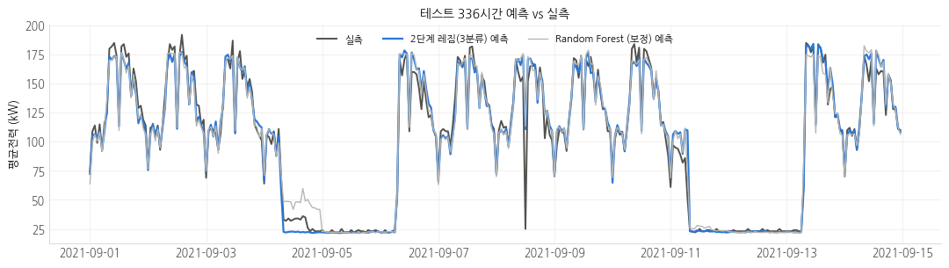
그림 4. 테스트 336시간 예측 vs 실측 (최종모델과 보정 Random Forest)
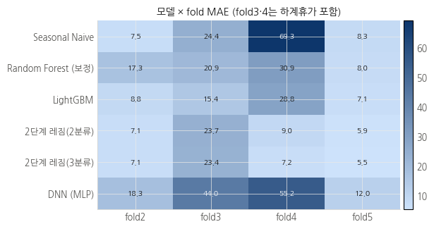
그림 5. 모델 × fold MAE (fold3·4는 하계휴가 포함)

2.7 피크 위험 탐지 성능
표 2-4. 테스트 336시간 피크 탐지 성능 (피크 28건, τ: 경보 판정 임계값)
Model | Precision | Recall | F1 | PR-AUC | τ | 오경보(FP)
달력규칙 (평일 ∧ 08~18시) [기준] | 0.2545 | 1.0000 | 0.4058 | - | - | 82
Seasonal Naive | 0.2800 | 1.0000 | 0.4375 | 0.3408 | 158.9 | 72
Random-forest | 0.3544 | 1.0000 | 0.5234 | 0.3967 | 172.1 | 51
DNN | 0.2800 | 1.0000 | 0.4375 | 0.4404 | 154.5 | 72
LightGBM | 0.3333 | 1.0000 | 0.5000 | 0.4670 | 168.0 | 56
2단계 레짐 모델(2분류) | 0.3529 | 0.8571 | 0.5000 | 0.4484 | 174.0 | 44
회귀 예측값 기반 판정 | 0.3662 | 0.9286 | 0.5253 | 0.4484 | 172.2 | 45
피크 직접 분류모델 | 0.3684 | 1.0000 | 0.5385 | 0.5088 | 확률 0.01 | 48

※ ‘회귀 예측값 기반 판정’은 최종모델(2단계 레짐 3분류)의 15분 최대전력 예측값에 τ를 적용한 결과이다. Random-forest(보정)·DNN·LightGBM·2분류 행도 각 모델의 회귀 예측값에 같은 방식으로 τ를 적용하였다.
피크 직접 분류모델은 Recall 1.000으로 전체 피크 28건 중 28건을 사전에 탐지하였다. 오경보는 48건, 미탐지는 0건으로 확인되었다. 이는 같은 Recall의 달력규칙(오경보 82건)보다 오경보를 34건 줄인 결과이며, PR-AUC 0.5088로 비교 모델 중 가장 높았다. 최종모델의 회귀 예측값 기반 판정은 28건 중 26건을 탐지(Recall 0.929, 미탐지 2건)하면서 오경보를 45건으로 줄여 달력규칙 대비 37건 감소시켰다. 보정 Random Forest(Recall 1.000, 오경보 51건)와 비교하면 미탐지 2건을 감수하고 오경보를 6건 줄인 것으로, 테스트 F1은 0.5253 대 0.5234로 거의 같다. 테스트 피크가 28건뿐이라 Recall의 95% 신뢰구간이 넓으므로(최종모델 [0.765, 0.991], Recall 1.000 모델 [0.877, 1.000]), 비교의 주 근거는 교차검증 OOF(피크 156건)로 두었다(표 2-5). OOF에서는 최종모델이 Recall 0.846·F1 0.642로 가장 높았고, 피크 직접 분류모델은 PR-AUC 0.528로 가장 높았다. 평균 지표만 제시하지 않고 미탐지 사례가 발생한 시간대와 생산조건은 제3장에서 별도로 분석하였다.
표 2-5. 교차검증 OOF 피크 탐지 성능 (1,279시간, 피크 156건, 양성률 12.2%)
모델 | Precision | Recall | F1 | PR-AUC | TP | FP | FN
2단계 레짐 (3분류) | 0.5176 | 0.8462 | 0.6423 | 0.5055 | 132 | 123 | 24
2단계 레짐 (2분류) | 0.5250 | 0.8077 | 0.6364 | 0.4993 | 126 | 114 | 30
피크 직접 분류모델 | 0.4809 | 0.8077 | 0.6029 | 0.5282 | 126 | 136 | 30
LightGBM | 0.4936 | 0.7436 | 0.5934 | 0.4704 | 116 | 119 | 40
Random Forest (보정) | 0.5365 | 0.6603 | 0.5920 | 0.4638 | 103 | 89 | 53
Seasonal Naive | 0.3253 | 0.6923 | 0.4426 | 0.3063 | 108 | 224 | 48
DNN (MLP) | 0.3452 | 0.5577 | 0.4265 | 0.4585 | 87 | 165 | 69
※ OOF의 Recall·F1은 같은 검증구간에서 F1 최대화로 정한 τ를 적용한 값이라 다소 낙관적이다. 임계값과 무관한 PR-AUC로는 피크 직접 분류모델(0.528)이 최종모델(0.506)보다 높다.
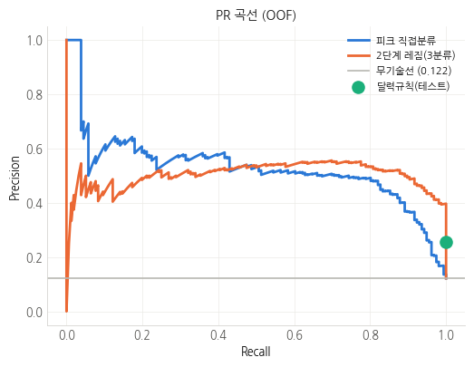
그림 6. OOF 정밀도-재현율(PR) 곡선과 달력규칙(테스트) 위치

2.8 변수 제거 실험(Abalation)
각 피처군이 성능에 실제로 기여했는지 확인하기 위해 최종모델(2단계 레짐 3분류, OOF MAE 11.007 / Recall 0.846)을 기준으로 변수제거 실험을 수행하였다.
제거 피쳐 | MAE 변화 | Recall 변화 | 해석
과거 전력 지연변수 | −3.131 (→ 7.876) | +0.0128 | 일·주 반복패턴의 기여 — 제거 시 OOF 개선은 휴가 중 평일 2일(8/2·8/3)의 1단계 오분류가 사라진 효과이며, 두 날을 빼면 오히려 악화(+0.61, 표 2-6)
생산량·공장인원 | +1.177 (→ 12.183) | 0.0000 | 생산계획 정보의 기여 (1단계 분류기도 생산량 비의존으로 교체)
공정상태 변수 | +0.151 (→ 11.158) | −0.0321 | 가동 전환정보의 기여 — 특히 피크 탐지에 기여
기상정보 | −0.021 (→ 10.985) | +0.0064 | 계절·냉방정보의 기여 — 여름 구간 OOF에서는 거의 없음
레짐분리 | +4.348 (→ 15.355) | −0.1026 | 가동·비가동 분리의 기여 — 제거 실험 5개 중 가장 큼 (단일 LightGBM으로 대체)
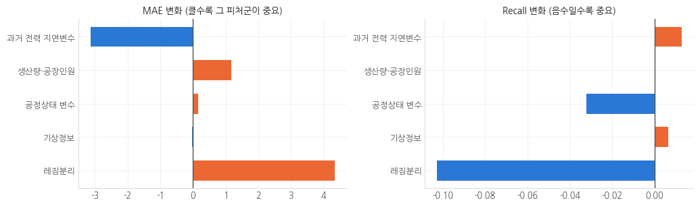
그림 7. 피처군 제거에 따른 OOF MAE·Recall 변화
레짐분리를 제거하면 OOF MAE가 4.348 kW 악화되고 Recall이 0.103 낮아져 기여가 가장 컸으며, 생산량·공장인원(MAE +1.177)과 공정상태 변수(Recall −0.032)도 성능에 기여하였다. 기상정보는 변화가 거의 없었다(OOF 구간이 여름에 한정). 반면 과거 전력 지연변수(24·48·168시간 전 값 6개)는 제거 시 MAE가 3.131 개선되어, 이 결과가 최종모델을 바꿀 근거가 되는지 추가로 검증하였다.
검증은 테스트 구간을 보지 않고 교차검증 OOF만으로 수행하였고, 판단 기준을 먼저 정해 두었다. ① MAE 개선의 일 단위 블록 부트스트랩 95% 신뢰구간이 0을 포함하지 않을 것, ② 휴가가 없는 fold2·5에서 악화가 잡음 폭 이하일 것, ③ 대상일과 7일 전의 가동 상태가 같은 정상일에서 악화가 잡음 폭 이하일 것, ④ Recall 하락이 0.01 이내이고 피크구간 MAE 악화가 잡음 폭 이하일 것. 잡음 폭은 의미 없는 난수 변수 1개를 추가한 실행 5회의 MAE 변화 최댓값(0.200 kW)으로 정하였다. 이어 최종모델과 같은 코드·설정(트리 800개)으로 피처군 6개 제거, 지연변수 세분(24·48·168시간), 휴무 인지형 지연변수 교체, 44개 변수 개별 제거 등 62개 변형을 실행하였다(노트북 6.6절, 약 13분). 기준은 최종모델의 교차검증 결과를 그대로 쓰며, 피처군 제거 4개는 위 표와 같은 값이다.
표 2-6. 과거 전력 지연변수 제거 효과의 구간별 분해 (OOF MAE, kW; 괄호는 최종모델 대비 차이)
변형 | OOF MAE | 8/2·8/3 제외 | 토요일 | 사전 기준 판정
최종모델 (44개) | 11.007 | 7.530 | 7.46 | 기준
과거전력 6개 제거 | 7.876 | 8.143 (+0.61) | 18.96 (+11.50) | 미통과 (정상일 악화)
48시간 전 2개 제거 | 7.560 | 7.758 (+0.23) | 7.50 (+0.05) | 미통과 (Recall −0.083)
168시간 전 2개 제거 | 10.237 | 8.282 (+0.75) | 17.81 (+10.36) | 미통과 (정상일 악화)
24시간 전 2개 제거 | 10.436 | 6.959 (−0.57) | 7.08 (−0.38) | 미통과 (Recall −0.071)
휴무 인지형 지연변수 | 10.106 | 8.595 (+1.07) | 18.04 (+10.58) | 미통과 (정상일 악화)

그 결과 기준을 모두 통과한 피처군 변형은 없었다. 지연변수 제거의 이득은 하계휴가 중 평일인 8/2·8/3 이틀(48시간)에서 나왔다. 최종모델은 이 이틀을 가동 수준(일평균 107~136 kW, 실측 21 kW)으로 예측하여 OOF MAE 11.007 중 3.76 kW(34%)가 이 이틀에서 발생했고, 지연변수를 빼면 이 이틀이 맞으면서 전체 MAE가 낮아진 것이다. 두 날을 제외하면 지연변수를 뺀 변형이 오히려 0.61 kW 나빴고, 가동하지만 저부하(일평균 약 45 kW)인 토요일의 MAE가 7.46에서 18.96으로 커졌다(표 2-6). 168시간 전 값이 없으면 1단계 분류기가 저부하 토요일을 완전 가동으로 분류하기 때문이다. 즉 지연변수는 정상 운영에 필요하며, 변수 선택으로는 휴가 이틀과 토요일의 오분류를 동시에 막을 수 없다. 24시간 전 값 2개만 제거한 변형은 MAE가 유의하게 개선되었으나(−0.571, 95% 신뢰구간 [−1.06, −0.14]) Recall이 0.846에서 0.776으로 떨어져(미탐지 11건 증가) 기준 ④를 통과하지 못하였다. 개선안으로 검토했던 휴무 인지형 지연변수(참조일의 가동 상태가 대상일과 다르면 같은 상태의 과거일 값으로 대체)도 두 날을 제외하면 1.07 kW 나빠져 기각하였다. 44개 변수를 하나씩 제거한 결과는 개선 폭이 최대 0.31 kW로 잡음 폭과 비슷하였다(풍속 제거 −0.225 kW가 형식상 기준을 통과했으나, 난수 변수 추가만으로도 −0.200 kW가 나와 우연과 구분되지 않는다). 복제를 제거한 D2 조건에서도 지연변수 제거의 신뢰구간은 0을 포함하였다([−8.36, 0.75]). 따라서 최종모델은 44개 피처를 모두 유지하였고, 실제 개선 대상은 변수가 아니라 1단계 분류기의 휴무 판정이다(3.5절).
※ 표 2-6과 이 절의 추가 검증은 노트북 6.6절의 출력이다(변형·개별 제거 전체는 ch2_lag_variants·ch2_lofo 표). 두 날 제외·토요일 분해는 원인을 설명하기 위한 진단이며, 채택 여부는 미리 정한 기준 ①~④와 D2 조건(⑤)으로만 판정하였다.

2.9 최종모델 선정
최종모델은 단순히 전체 MAE가 가장 낮은 모델이 아니라 다음 조건을 종합하여 선정하였다. 각 기준을 0~1로 정규화하여 괄호 안의 가중치로 합산하였다.
1). 전체구간과 피크구간에서 모두 안정적인 예측성능 (OOF MAE 30%, OOF 피크구간 MAE 15%)
2). 피크 미탐지를 줄일 수 있는 높은 Recall (OOF Recall 25%)
3). 교차검증 구간별 성능 편차가 작을 것 (fold MAE 표준편차 20%)
4). 변수 중요도를 통해 예측근거를 설명할 수 있을 것 (전 모델이 Permutation Importance로 설명 가능하여 동일 점수)
5). 현장에서 매일 반복 실행할 수 있는 학습·추론시간 (fold당 60초 미만 충족 여부 10%)
표 2-7. 최종모델 선정 스코어카드 (교차검증 OOF 기준)
모델 | OOF MAE | OOF Peak-MAE | OOF Recall | fold 편차 | 학습시간(초) | 종합점수
2단계 레짐 (3분류) | 11.007 | 23.873 | 0.846 | 8.461 | 7.64 | 0.9982
2단계 레짐 (2분류) | 11.670 | 27.140 | 0.808 | 8.279 | 12.18 | 0.9373
LightGBM | 15.355 | 37.534 | 0.744 | 9.874 | 2.34 | 0.7515
Random Forest (보정) | 19.478 | 38.396 | 0.660 | 9.448 | 38.13 | 0.6223
Seasonal Naive | 28.372 | 46.295 | 0.692 | 29.014 | 0.12 | 0.2915
DNN (MLP) | 33.177 | 47.879 | 0.558 | 20.565 | 58.36 | 0.1815

이 기준에 따라 2단계 레짐 모델(3분류)을 최종 모델로 선정하였다(종합점수 0.9982). 해당 모델은 테스트 336시간에서 베이스라인 대비 MAE를 13.56% 개선(단, 95% 신뢰구간은 0 포함)하면서 피크 탐지 Recall 0.929(OOF 0.846)를 달성하였고, 주요 영향변수를 설명할 수 있으며(3.1절), 테스트 336시간에 대한 재학습을 포함한 1회 실행이 13.3초(10회 중앙값) 이내에 끝나 현장적용에 적합한 것으로 판단하였다. 한편 과거 전력 지연변수를 뺀 변형은 OOF MAE 7.876·Recall 0.859로 최종모델보다 나았지만, 2.8절에서 테스트를 보지 않고 미리 정한 기준으로 검증한 결과 이 이득이 휴가 중 평일 이틀의 1단계 오분류 해소에 한정되고 저부하 토요일의 오차를 2.5배로 키워 채택하지 않았다(피처군 제거 변형 중 기준 통과 0개).
강건성 검증으로, 복제를 제거한 D2 조건(142일)에서 하이퍼파라미터를 바꾸지 않고 전 모델을 다시 실행하였다. 모델 순위의 Spearman 상관은 0.943(p = 0.0048)으로 순위가 보존되었고, 2단계 레짐 모델 두 가지가 여전히 1·2위를 차지하였다. 다만 D2에서는 2분류(OOF MAE 12.747)가 3분류(13.028)보다 근소하게 앞서, ‘레짐 분리’라는 구조적 선택은 강건하지만 2분류와 3분류의 우열은 데이터 조건에 따라 달라질 수 있다.

제3장. 영향요인 및 오류분석〔15점〕
최종모델의 예측에 가장 큰 영향을 준 변수는 계획생산량, 평균전력 168시간 전 값, 시간(cos 주기항)으로 나타났다. 전체 평균 성능(OOF MAE 11.007)은 양호했으나 하계휴가가 시작되는 fold3(MAE 23.4)처럼 조건에 따라 편차가 컸고, 휴일 다음날(전일 휴무 기준, 하계휴가 중 휴무일 포함), 08시·13시 가동전환, 주간(9~17시)에서는 오차가 평균보다 각각 70.3%, 32.8%, 22.8% 높았다. 피크 탐지 미탐지 역시 오후 시간(15~18시)과 고생산 시간에 몰려 있어(피크 자체가 고생산 주간에 집중된 영향 포함), 단순한 평균성능보다 실패조건을 구분하여 관리할 필요가 있음을 확인하였다. 테스트 336시간은 피크가 28건뿐이고 9월에 한정되어 조건별 분석이 어려우므로, 본 장의 분석은 모두 교차검증 OOF 1,279시간(fold2~5, 7/7~8/31, 피크 156건, 경보 임계값 τ = 172.2)을 대상으로 하였다.

3.1 주요 영향변수 분석
최종모델의 예측근거를 확인하기 위해 Permutation Importance와 SHAP 분석을 함께 수행하였다. Permutation Importance는 특정 변수를 무작위로 섞었을 때 성능이 얼마나 감소하는지를 보여주고, SHAP은 각 변수가 예측값을 높이거나 낮춘 방향까지 설명한다. 2단계 레짐 모델은 단일 트리 모델이 아니므로 전역 순위는 파이프라인 전체의 Permutation Importance(OOF, 3회 반복)로 산출하고, SHAP 방향은 대리모델 LightGBM으로 산출하였다(교차검증 기준 최종모델 예측과의 상관 0.8952; SHAP은 9월 이전 전체로 재학습한 LightGBM으로 OOF 500시간 표본에서 계산).
표 3-1. 주요 영향변수 (중요도 = 변수를 섞었을 때 OOF MAE 증가량, kW / 방향 = SHAP)
순위 | 변수 | 중요도 | 전력예측에 미친 방향 | 현장 의미
1 | 계획생산량 | 12.24 | 증가 | 생산부하의 직접 효과
2 | 평균전력 168시간 전 | 9.41 | 증가 | 주 단위 교대·요일 반복 패턴
3 | 시간 cos (일중 주기) | 2.29 | 감소 | 심야일수록(cos 값이 클수록) 부하가 낮은 일중 주기
4 | 일 누적생산량 | 2.21 | 증가 | 당일 누적 생산 진행도
5 | 휴무일 | 1.86 | 감소 | 휴무일의 기저부하 상태 구분
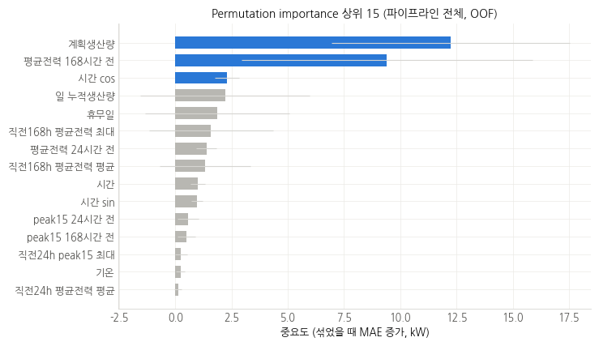
그림 8. Permutation Importance 상위 15개 변수 (파이프라인 전체, OOF)
분석 결과 계획생산량은 생산부하를, 평균전력 168시간 전 값은 공장의 주간(週間) 반복패턴을, 시간 cos와 휴무일은 일중 주기와 가동/휴무 상태를 반영하였다. 두 중요도 분석에서 상위 2개 변수(계획생산량, 평균전력 168시간 전)는 일치하였으나 3~5위는 달라(SHAP 3~5위: 공장인원, 직전 168시간 평균전력 평균, 15분 최대전력 168시간 전), 핵심 변수에 한해 모델의 해석이 일관된 것으로 판단하였다. SHAP으로 본 두 핵심 변수의 영향 방향은 현장 상식(생산이 많을수록, 지난주 같은 시각 부하가 높을수록 전력 증가)과 일치하였다. 다만 상위 두 변수는 fold 간 표준편차(계획생산량 5.29, 168시간 전 값 6.46)가 크고, 4·5위(일 누적생산량 2.21±3.78, 휴무일 1.86±3.22)는 표준편차가 평균보다 커 순위가 불안정하다. 모델이 168시간 전 값에 크게 의존하는 것은 토요일처럼 가동하지만 저부하인 날을 구분하는 데 필요하기 때문이며(168시간 전 값 2개만 제거해도 토요일 MAE 7.46 → 17.81, 표 2-6), 장기 휴무 중의 큰 오차는 이 값 자체보다 1단계 분류기의 휴무 판정 문제로 확인되었다(3.5절).

3.2 주요 변수의 상호작용
전력 피크는 하나의 변수만으로 발생하기보다 생산량·시간·가동상태·계절이 결합될 때 발생할 가능성이 크다. 이에 주요 변수간 상호작용을 OOF 실측 15분 최대전력으로 분석하였다(고생산 = 생산량 상위 25%).
상호작용 | 확인할 내용 | 분석 결과
생산량 × 가동 전환시간 | 같은 생산량이라도 08시·13시 재가동 때 전력이 더 높은가 | 고생산 시 전환시간 192.2 vs 그 외 174.8 kW (+17.3, n=47) → 전환시간에 더 높음
생산량 × 주·야간 | 야간에 고생산 시 부하 특성이 달라지는가 | 고생산 시 주간(9~17시) 185.5 vs 그 외 161.2 kW (+24.3) → 주간이 더 높음
과거 최대전력 × 생산량 | 기존 고부하 상태에서 생산량 증가가 피크를 확대하는가 | 고생산 시 직전 168시간 최대가 높을 때 179.7 vs 174.9 kW (+4.8, n=165) → 확대 효과 작음
기온 × 계절 | 여름철 고온에서 냉방부하가 추가되는가 | 기온 상위 25% 105.7 vs 그 외 96.5 kW (+9.2, n=318). 단, 고온 시간이 주간 가동시간과 겹쳐 시간대 효과와 분리되지 않음 → 냉방부하 효과 미확인 (OOF가 7~8월에 한정)

분석 결과 고생산이 주간(9~17시)과 겹칠 때 15분 최대전력이 가장 크게 증가하였고(+24.3 kW), 08시·13시 가동 전환과 겹칠 때도 17.3 kW 높았다. 다만 전환시간 비교의 ‘그 외’에는 야간이 포함되어, 주간 고생산 평균(185.5 kW)과 견주면 전환시간의 추가분은 약 6.7 kW이다. 과거 고부하 상태의 증폭 효과는 4.8 kW로 작았고, 기온 효과는 기상정보 제거 실험에서도 기여가 없었다(2.8절). 이는 생산량 자체와 함께, 고생산 작업이 주간 및 설비 기동시점과 겹치지 않도록 일정을 조정하는 방안을 검토할 필요가 있음을 시사한다.

3.3 조건별 예측오차 분석
전체 MAE만으로는 모델이 실제 현장에서 언제 실패하는지 알기 어렵다. 따라서 OOF 기간의 절대오차를 가동상태, 생산량, 시간대, 휴일 여부 및 계절별로 구분하여 비교하였다(OOF 전체 평균 MAE 11.007).
구분 | 비교조건 | MAE | 전체 평균 대비 | n (조건 / 그 외)
가동상태 | 가동 / 비가동 | 9.036 / 16.259 | −17.9% | 930 / 349
생산량 | 상위 25% / 나머지 | 12.829 / 10.399 | +16.6% | 320 / 959
가동전환 | 08시·13시 / 그 외 | 14.620 / 10.677 | +32.8% | 107 / 1,172
주·야간 | 주간 / 야간 | 13.512 / 9.481 | +22.8% | 484 / 795
휴일 영향 | 휴일 다음날 / 일반일 | 18.748 / 7.974 | +70.3% | 360 / 919
생산량 변화 | 전일 대비 ±50% 이상 / 그 외 | 8.171 / 12.716 | −25.8% | 481 / 798
계절 | 여름 / 그 외 | 11.007 / 5.220 | 비교 제한 | 1,279 / 336
※ MAE는 ‘조건 / 그 외’ 순서이다. 휴일 다음날은 전일이 휴무인 시간으로, 하계휴가 중의 휴무일 자체도 포함한다. 생산량 변화율은 전일 같은 시각 대비이며, 전일 같은 시각 생산량이 0이면 변화율 0으로 처리되어 ‘그 외’에 들어간다. 계절은 여름 = 7~8월 OOF, 그 외 = 9월 테스트로 평가 구간이 달라 직접 비교가 제한된다.
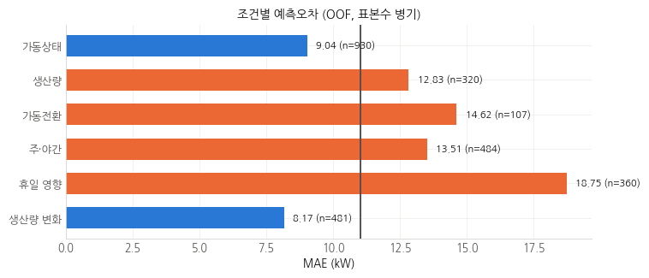
그림 9. 조건별 예측오차 (OOF, 세로선 = 전체 평균 11.007)
가장 큰 오차는 휴일 다음날(전일 휴무 기준)에서 발생했으며, 전체 평균보다 70.3% 높았다(MAE 18.748, 95% 신뢰구간 14.73~22.76). 다만 이 조건(360시간)에는 하계휴가 중의 휴무일 자체(8/1~8/8)가 포함되어 있고, 오차 상위 사례가 모두 휴가 중 휴무일을 가동 수준으로 과대예측한 경우(3.5절)여서, 재가동일 자체보다는 장기 휴무 기간의 과대예측이 이 수치를 주도한 것으로 보인다. 08시·13시 가동전환(+32.8%)과 주간(+22.8%)이 뒤를 이었으나, 가동전환은 n = 107로 95% 신뢰구간(8.93~20.31)이 전체 평균을 포함하여 통계적으로는 구분되지 않는다. 또한 휴가 중인 8/2·8/3은 08~17시 내내 가동 수준으로 예측되어(그림 11), 가동전환·주간의 초과오차에도 이 두 날의 과대예측이 상당 부분 포함되어 있다. 이 두 날(48시간)만으로 OOF MAE 11.007 중 3.76 kW(34%)가 발생하며, 두 날을 제외한 OOF MAE는 7.530이다(2.8절). 반면 가동일(−17.9%)에서는 실제값과 예측값의 차이가 작아 모델이 안정적으로 작동하였다. 전일 대비 생산량이 ±50% 이상 변한 시간도 MAE 8.171로 평균보다 낮았으나, 휴무 다음날·휴가 기간은 변화율 0으로 처리되어 비교군(그 외)에 들어가므로 이 차이는 휴가 중 과대예측의 영향이며, 생산량 급변에 모델이 강하다는 근거로 보기는 어렵다. 비가동일의 오차(16.259)가 가동일보다 큰 것도 같은 휴가 중 과대예측 때문으로 보인다. 계절 비교는 평가 구간이 달라 참고로만 제시하였다. 이 결과는 모든 시간대에 동일한 방식으로 모델을 운영하기보다, 오차가 큰 조건(장기 휴무 기간과 그 직후, 가동전환 시각)을 별도로 관리해야 함을 의미한다.

3.4 피크 미탐지와 오경보 분석
피크 탐지 결과를 실제 피크 여부와 비교하여 정탐, 미탐지, 오경보로 구분하였다. 주요 발생조건은 해당 구분에서 전체 대비 가장 많이 과대표집된 조건이다.
구분 | 의미 | 건수 | 주요 발생조건
정탐(TP) | 실제 피크를 정상적으로 탐지 | 132 | 08시 기동 (정탐의 17%, 전체 대비 4.0배)
미탐지(FN) | 실제 피크를 놓침 | 24 | 고생산(상위 25%) (미탐지의 71%, 2.8배) / 15시 5건·18시 4건·16·17시 각 3건
오경보(FP) | 피크로 예측했으나 실제 정상 | 123 | 13시 재가동 (오경보의 15%, 3.5배) / 16시 20건·13시 18건 최다
정상판정(TN) | 정상구간을 정상으로 판정 | 1,000 | 특이 조건 없음 (최대 과대표집 1.0배)
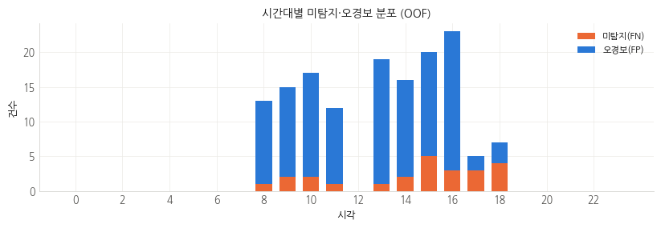
그림 10. 시간대별 미탐지(FN)·오경보(FP) 분포 (OOF)
미탐지는 15시(5건)·18시(4건)·16·17시(각 3건)에 집중되어 15·18·16시만으로 전체 미탐지의 50.0%를 차지하였고, 모두 08~18시 가동시간 안에서 발생하였다. 미탐지의 71%는 고생산(상위 25%) 시간으로 전체 시간 대비 2.8배였다. 다만 피크 자체가 고생산 주간 시간에 몰려 있으므로(3.6절 R1), 이는 고생산 조건에서 탐지가 특히 취약하다는 뜻이라기보다 피크가 발생하는 조건을 반영한 결과일 수 있다. 즉 오후 시간대에 실제 피크가 났지만 예측 15분 최대전력이 경보 임계값(τ = 172.2)에 못 미친 경우가 많았다. 오경보는 16시(20건)·13시(18건)에 가장 많았고 10·15시(각 15건)가 뒤를 이었으며, 13시 재가동 시각의 비중이 전체 대비 3.5배로 높았다. 재가동 시각에는 부하가 높게 예측되지만 실제 15분 최대전력이 θ(187 kW)에 이르지 않는 경우가 많았음을 의미한다. 미탐지는 전력비 상승 위험을, 오경보는 불필요한 생산조정비용을 유발하므로 두 오류를 분리하여 관리하였다(4장의 경보 기준·점검 우선순위에 반영).

3.5 대표 실패사례 분석
오차가 큰 사례 가운데 운영상 의미가 있는 사례(서로 다른 날짜의 오차 상위 3건)를 선정하여 실측값, 예측값, 생산조건을 함께 확인하였다. 참조값은 원자료에서 직접 확인하였다.
사례 | 시점 및 조건 | 실제값 | 예측값 | 오류 원인 | 개선 방향
1 | 2021-08-02(월) 08시, 하계휴가 중, 생산량 0, 기온 28.4°C | 20.0 | 180.8 | 휴무일을 가동 수준으로 과대예측. 168시간 전 값(7/26 08시)은 가동일의 198 kW, 24·48시간 전 값은 휴가 중 21~23 kW | ERP 계획상 일생산량 0인 날은 1단계 분류에서 휴무(기저) 상태를 강제 (휴무 인지형 지연변수는 2.8절 검증에서 효과 없음)
2 | 2021-08-03(화) 08시, 하계휴가 중, 생산량 0, 기온 26.7°C | 22.0 | 179.8 | 사례 1과 동일. 168시간 전 값(7/27 08시) 194 kW, 24·48시간 전 값 20~23 kW | 사례 1과 동일
3 | 2021-07-31(토) 06시, 하계휴가 첫날, 생산량 0, 기온 26.4°C | 21.0 | 110.4 | 평소 토요일 새벽 부하 패턴대로 과대예측. 참조값 24시간 전(7/30) 124 kW, 168시간 전(7/24) 95 kW | 이미 입력 중인 휴무일 정보를 1단계 분류의 강제 조건으로 적용(휴무 첫날 새벽 포함)
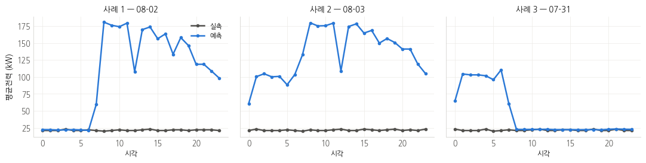
그림 11. 대표 실패사례 3건의 당일 실측·예측 (OOF)
대표 사례 분석 결과, 모델 자체의 일반적인 성능 부족보다 하계휴가처럼 과거 패턴과 다른 장기 휴무에서 오차가 집중되었다. 세 사례 모두 계획생산량이 0인 휴무일이었으나 예측값이 가동 수준(110~181 kW)이었다. 168시간 전 참조값은 모두 가동일 값(평일 또는 토요일 새벽)이었고, 사례 1·2는 24·48시간 전 값이 휴무 수준(20~23 kW)이었는데도 과대예측되었다. 1단계 분류기의 상태 배정을 직접 확인한 결과(노트북 6.6절), fold3 모델은 8/2·8/3의 08~17시 10시간을 모두 가동 상태로 배정하였다(7/31은 같은 시간대가 기저 상태로 올바로 배정되어 오차가 새벽 시간대에 한정되었다). 분류기는 휴무일 변수로도 분기하지만(fold3 분기 188회) 이 두 날에는 가동일인 168시간 전 값 등 다른 신호에 밀렸다. 학습 기간의 평일 휴무일은 1~3월에 몰려 있고, 1~8월 휴무일 1,440시간 중 188시간(13일)은 생산량이 0인데 전력이 가동 수준(70 kW 이상)이었으며 그중 9일이 증강 불일치일이어서, 휴무 신호의 신뢰도가 낮게 학습되었을 가능성이 있다. 따라서 향후 ERP 휴무 계획을 1단계 분류의 강제 조건으로 쓰되(증강 불일치일과 충돌하므로 복제 제거 조건에서 함께 검증 필요), 설비별 가동정보와 제품정보를 추가하며, 장기 휴무 직후 등 고위험 시간대에는 별도의 경보 기준을 적용할 필요가 있다.
※ 노트북의 자동 원인 문구(사례 1·2 ‘휴무 직후 재가동 — lag168 참조값이 휴무일이라 과소예측’, 사례 3 ‘생산계획 급변’)는 전일 휴무 여부·생산량 변화율만으로 붙인 규칙 기반 표기여서 실제(휴가 중 과대예측)와 달라, 원자료 확인 결과로 대체하였다. 표의 과거 참조값(198·194·124·95 kW 등)은 원자료 CSV에서 직접 조회한 값이다.

3.6 최대수요 피크 발생조건 도출
현장에서 쉽게 활용할 수 있도록 깊이 3 이하의 의사결정나무(잎당 최소 20개 표본, 클래스 균형 가중)를 사용하여 피크 발생규칙을 단순화하였다. 피크 확률은 해당 규칙에 속한 OOF 시간 중 실제 피크의 비율이다(OOF 평균 12.2%).
규칙 | 피크 발생조건 | 피크 확률 | 적용되는 시간 비율
R1 | 계획생산량 > 381.5 ∧ 08~16시 (7.5 < 시간 ≤ 16.5) | 55.6% (n=259) | 20.25%
R2 | 262.5 < 계획생산량 ≤ 381.5 ∧ 기온 > 24.95°C | 19.0% (n=21) | 1.64%
R3 | 계획생산량 > 381.5 ∧ 17시 이후 (시간 > 16.5) | 5.7% (n=87) | 6.80%
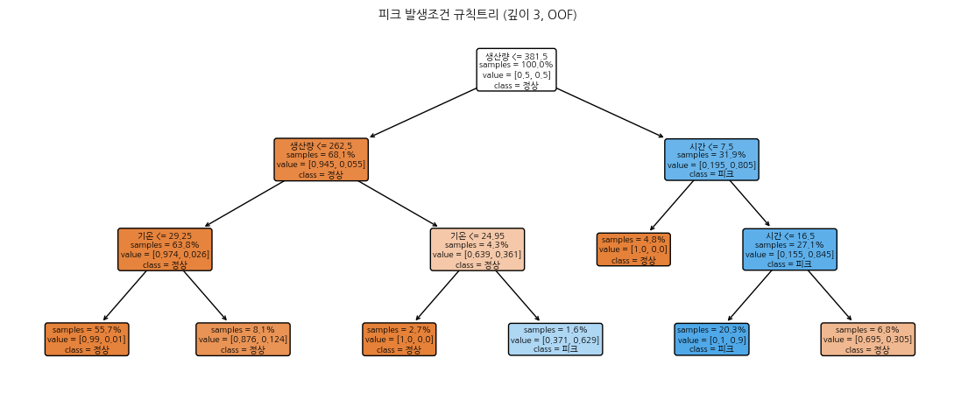
그림 12. 피크 발생조건 규칙 트리 (깊이 3, OOF)
규칙은 분석 결과로 확인된 조건만 기재하였다(피크 확률 상위 3개 잎). R1(계획생산량 381.5 초과 ∧ 08~16시)은 피크 확률이 55.6%로 OOF 평균 12.2%의 약 4.6배이며, 전체 시간의 20.25%에 적용되면서 OOF 피크 156건 중 약 144건(92%)을 포함한다. R2는 중간 생산량에서도 기온이 약 25°C를 넘으면 피크 확률이 19.0%로 높아지는 조건이다(n = 21로 표본이 적어 참고 수준). R3는 같은 계획생산량 381.5 초과(전체 시간의 31.9%)라도 17시 이후에는 피크 확률이 5.7%로 평균보다 낮아 사전 생산조정의 우선순위는 낮다. 다만 이 시간대(17·18시)에 발생한 OOF 피크 7건은 모두 미탐지였으므로(3.4절) 경보 보완 대상이다. 규칙과 확률은 같은 OOF에서 적합·산출한 기술적 요약이다. 도출된 고위험 규칙은 제4장의 주의·경보 기준과 생산일정 조정 시나리오에 연결한다.

제4장. 현장 활용방안〔10점〕
◦ 예측 결과가 이어지는 현장 판단 — 전일 24시에 익일 24시간의 평균전력·15분 최대전력을 예측하고, 예측 15분 최대전력이 경보 임계값 τ(172.2 kW)를 넘는 시각을 ‘위험시간’으로 지정한다. 피크 확률은 피크 직접 분류모델로 함께 산출한다
- 위험시간이 3.6절 고위험 규칙 R1(계획생산량 > 381.5 ∧ 08~16시)과 겹치면 1순위 점검 대상으로 두고 설비 기동 분산(L1)과 실시간 감시를 함께 적용한다
- R2(중간 생산량 ∧ 고온)는 생산 시간대 이동(L2)을 검토하고, R3(계획생산량 > 381.5 ∧ 17시 이후, 피크 확률 5.7%)는 사전 생산조정 없이 실시간 감시로 대응하여 불필요한 생산조정비용을 피한다. 단, 17·18시 피크는 OOF에서 모두 미탐지였으므로 이 시간대에는 15분 수요 감시를 유지한다
- 오차가 큰 가동전환 시각(3.3절)과 장기 휴무 기간(시작일 포함, 3.5절)에는 경보 기준을 별도로 적용한다. 휴무 기간에는 모델이 부하를 과대예측하는 경향이 있으므로 ERP 휴무 계획을 우선한다
- 경보 운영 규모: 테스트 14일 동안 위험시간 경보는 71시간(일평균 약 5시간)이었고 그중 26시간이 실제 피크(적중률 36.6%), 미탐지는 2시간이었다(OOF 기준 일평균 약 4.8시간, 적중률 51.8%). 현장 감시 인력은 이 규모를 기준으로 배치한다
* 최종모델은 재학습을 포함한 1회 실행이 13.3초(10회 중앙값)로, 매일 자정 반복 실행에 부담이 없다
◦ 저장 모델 기반 일일 운영 — 노트북 10.5절이 최종모델을 서비스 번들로 저장하고, 이 번들로 매일 재학습 없이 예측한다(6장)
- 번들은 1단계 분류기 1개·상태별 회귀 6개·대체 회귀 2개, 피크 직접 분류모델, Isotonic 보정기, 예측구간, 임계값(θ = 187 kW, τ = 172.2 kW)과 입력 44개의 순서·형식 계약으로 구성된다
- 제출 예측을 만든 모델 그대로인 평가 번들(8/31까지 학습)과, 같은 방식으로 9/14까지 재학습한 배포 번들(5,935시간)을 분리하였다. 배포 번들은 테스트 구간까지 학습하므로 보고서 수치에는 쓰지 않는다
- 전일 24시에 최근 8~62일(권장 14일)의 이력과 익일 생산계획 24행을 넣으면 익일 24시간의 평균전력·15분 최대전력·경보·피크 확률·예측구간을 배치 명령 또는 REST API로 출력한다. 336시간 순수 추론은 16.3 ms(10회 중앙값), API 1회 요청은 약 64 ms(1회 실측, 모두 개발 PC 측정)로 재학습을 포함한 실행(13.3초)보다 훨씬 짧다
- 추석(9/20~22, 월~수)은 3.5절 실패사례(휴가 중 평일)와 같은 유형이므로, 이 기간에는 ERP 휴무 계획을 우선하고 모델 경보는 참고로만 쓴다
* 서빙은 대상일 전력값이 입력에 있으면 거부하고 이력 구간에만 보간을 적용하여 구조적으로 미래 정보를 쓰지 않는다. 공휴일은 운영 휴일표로 주입한다(학습용 공휴일 목록은 8/16까지)
◦ 요금 구조와 저감 목표 — 한국전력공사는 3개월간의 최대 피크 전력을 기준으로 1년간 기본요금을 부과하므로(가이드북), 연중 단 한 번의 최대수요가 12개월 기본요금을 결정한다. 따라서 저감의 목적함수는 평균이 아니라 최대값이다
- 전체기간 실측 기준 청구 피크는 222 kW(연간 기본요금 22,164,480원, 단가 8,320원/kW·월 가정)이며, 222 kW는 1/29·3/29·6/29 08시와 7/19 11시 4건에서 발생하였다. 단, 1/29·3/29·6/29는 1.4절의 동일 프로파일 복제일이어서 서로 다른 사건은 08시와 11시 2건으로 보는 것이 타당하다
- 테스트 구간(9월)의 최대는 204 kW로 7~9월 창의 최대(7월 222 kW)보다 낮아, 9월 값을 모두 0으로 낮추는 극단 가정에서도 연간 기본요금 절감은 0원이다. 그래서 시뮬레이션은 전체기간(1/1~9/14) 실측 15분 최대전력 위에서 수행하였다
◦ 저감 레버 4종 — L1~L4a는 일일 총 생산량을, L4b(주말 이전)는 주간 총 생산량을 보존한 채 시간 배치만 바꾼다. 생산을 줄이는 것이 아니라 옮기므로 매출 손실이 없다
- L1 설비 기동시점 분산: 08시 일제 기동을 08:00/08:20/08:40 3그룹 계단식으로 분산 (08시 피크율 24.5%로 1위, 최대 222 kW 사건이 08시와 11시에 발생)
- L2 고생산 시간대 이동: 피크 시각 생산량의 20%를 같은 날 10·11·15·16시로 이동
- L3 시간당 생산량 상한: 피크 위험 시간에 상한(생산량 90분위)을 두고 초과분을 다음 시간으로 이월 (이월 잔량 0 확인)
- L4 야간·주말 이전: 주간 고부하 작업의 15%를 야간(21~02시) 또는 같은 주 토요일로 이전
* 설비 ID가 없어 L1의 효과는 데이터로 직접 산출할 수 없으므로, 대상 시각 15분 최대전력 중 동시 기동 기여분 α(기본 20%)의 2/3가 3그룹 분산으로 제거된다고 가정하였다(09·11시에도 같은 α가 성립한다고 가정)
표 4-1. 레버별 효과 (전체기간 실측 15분 최대전력 기준, 순절감액 = 기본요금 절감 + 전력량요금 차액 − 인건비 증가)
레버 | 근거 강도 | Δ최대수요 | 기본요금 절감 | 전력량요금 차액(대리값) | 인건비 증가 | 순절감액
L1a 기동 분산 (08·13시) | 가정기반(α) | 0.0 kW | 0원 | 1,421,625원 | 0원 | 1,421,625원
L1b 기동 분산 (08·11·13시) | 가정기반(α) + 실측 피크분포 | 8.0 kW | 798,720원 | 2,133,685원 | 0원 | 2,932,405원
L1c 기동 분산 (08·09·11·13시) | 가정기반(α) + 실측 피크분포 | 13.0 kW | 1,297,920원 | 2,829,507원 | 0원 | 4,127,427원
L2 고생산 시간대 이동 | 모델기반(β) | 0.1 kW | 7,649원 | 0원 | 0원 | 7,649원
L3 시간당 생산량 상한 | 모델기반(β) | 0.0 kW | 0원 | 0원 | 0원 | 0원
L4a 야간 이전 | 모델기반 + 인건비 가정 | 0.1 kW | 5,737원 | 0원 | 146,706원 | −140,969원
L4b 주말 이전 | 모델기반 + 특근수당 가정 | 0.1 kW | 5,737원 | 4원 | 145,524원 | −139,784원
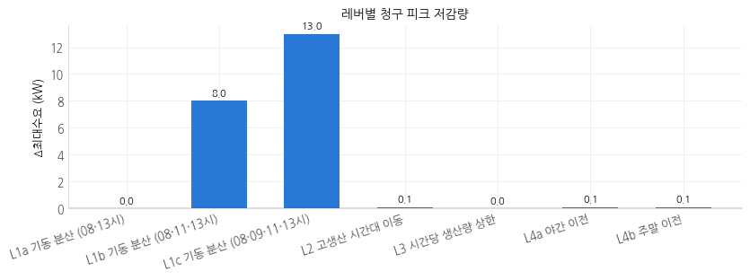
그림 13. 레버별 청구 피크 저감량 (Δ최대수요, kW)
◦ 핵심 발견 — 청구 피크는 최대값이므로 최대 피크(222 kW) 사건을 하나라도 남기면 기본요금 절감이 0이다
- 계획서 명세대로 08·13시만 분산한 L1a는 Δ최대수요 0.0 kW였다. 7/19 11시의 222 kW가 그대로 남기 때문이다. 11시를 포함한 L1b는 8.0 kW, 11시까지 덮은 뒤 새 상한이 된 09시 사건(7/21 09시 214 kW)까지 포함한 L1c는 13.0 kW를 달성하였다
- 연중 상위 20개 피크는 08시 12건, 11시 5건, 10시 2건, 09시 1건으로, 08시뿐 아니라 오전 전체에 분포한다(복제일을 포함한 건수)
- 이 공장의 피크는 생산 ‘물량’보다 설비 ‘동시 가동’의 영향이 큰 것으로 보인다. 시간 고정효과를 둔 회귀의 생산량 계수는 β = 0.00105 kW/단위(p = 0.0374, R² = 0.645)로, 20 kW를 낮추려면 약 19,005 단위를 옮겨야 해 L2·L3의 효과는 0.1 kW 이하였다. 다만 설비 데이터가 없어 동시 가동을 직접 검증할 수는 없고, ERP 등록 생산량의 시각 불일치로 β가 과소추정되었을 가능성도 있다
- L4는 야간 인건비 1.5배(주말은 특근수당 1.5배 가정)와 인건비 단가 가정(공수 1단위·1시간 25,000원, 생산 1,000단위를 공수 1단위로 환산)에서 순절감액이 음수(야간 −140,969원, 주말 −139,784원)여서 권고하지 않는다. 제공 데이터상 주말 할증은 0이다
◦ 시나리오 비교와 권고안
표 4-2. 시나리오별 효과 (순절감액 = 기본요금 절감 + 전력량요금 차액 − 인건비 증가)
시나리오 | 구성 | Δ최대수요 | 기본요금 절감 | 전력량요금 차액(대리값) | 인건비 증가 | 순절감액
S0 현행 | 무조정 | 0.0 kW | 0원 | 0원 | 0원 | 0원
S1a L1a 단독 | 기동 분산 08·13시 (계획서 명세) | 0.0 kW | 0원 | 1,421,625원 | 0원 | 1,421,625원
S1b L1b 단독 | 기동 분산 + 11시 | 8.0 kW | 798,720원 | 2,133,685원 | 0원 | 2,932,405원
S1c L1c 단독 | 기동 분산 + 09·11시 | 13.0 kW | 1,297,920원 | 2,829,507원 | 0원 | 4,127,427원
S2 L1c + L2 (권고) | 기동 분산 + 시간대 이동 | 13.1 kW | 1,309,856원 | 2,829,507원 | 0원 | 4,139,363원
S3 L1c + L3 | 기동 분산 + 생산량 상한 | 13.0 kW | 1,297,920원 | 2,829,507원 | 0원 | 4,127,427원
S4 L1c + L2 + L4(야간) | + 야간 이전 | 13.2 kW | 1,317,017원 | 2,829,507원 | 94,720원 | 4,051,804원

- 최적 시나리오는 S2(L1c + L2)로 최대수요를 13.1 kW(222 → 208.9 kW) 낮추고 연간 기본요금 1,309,856원을 절감한다. S4는 최대수요를 13.2 kW로 조금 더 낮추지만 인건비 증가로 순절감액이 작다
- 표의 순절감액에 포함된 전력량요금 차액(S1a 142만 원, S2 283만 원)은 분산된 부하를 다른 시각에 다시 더하지 않는 시뮬레이션 구조에서 생긴 대리값이다. 요금 단가가 하루 안에서 같으므로 같은 날 안의 부하 이동만으로는 실제 전력량요금이 거의 바뀌지 않는다. 따라서 권고 근거는 기본요금 절감분으로 한정한다
- 기본요금 단가 ±30% × α 10·20·30%의 9개 조합 모두에서, 비교한 3개 후보(L1c 단독, L1c + L2, L1c + L2 + L4) 중 L1c + L2가 최적이었다. 다만 L2는 비용 없이 0.1 kW를 더하므로 L1c 단독과의 차이는 약 0.8~1.6만 원에 불과하고, 이 분석이 보여주는 핵심은 기동 분산(L1c) 중심 권고가 야간 이전(L4)보다 낫다는 점이다. 인건비 단가 가정은 바꾸어 보지 않았다
* 기본요금 단가(8,320원/kW·월), 동시 기동 기여분 α(20%), 인건비 단가(공수 1단위·1시간 25,000원)와 생산량→공수 환산(1,000단위 = 공수 1단위)은 제공 데이터로 검증할 수 없는 가정값이다
◦ 현장 운영 프로토콜 — 모델 출력이 매일 다음 조치로 이어진다
시점 | 조치 | 내용 | 주체
전일 23:50 | 데이터 수집 완료 | 당일 24시간 전력·생산 실적 확정 | 자동
전일 24:00 | 예측 실행 (원점) | 저장된 배포 번들(2단계 레짐 3분류, 재학습 없음)로 익일 24시간 15분 최대전력 예측, 피크 직접 분류모델로 피크 확률 산출 | 자동
전일 24:05 | 경보 판정 | 예측 15분 최대전력 ≥ τ인 시각을 위험시간으로 지정 | 자동
전일 24:10 | 일정 조정안 생성 | L1(기동 분산) 우선 적용, 필요시 L2(생산 이동), 일 총생산량 보존 | 자동
익일 07:30 | 기동 계획 확정 | 08:00/08:20/08:40 3그룹 계단식 기동 지시 | 현장
익일 08:00~ | 실시간 감시 | 위험시간 진입 시 15분 수요 감시 강화 | 현장
익일 12:50 | 재가동 분산 | 13시 재가동도 계단식 적용 | 현장
익일 18:00 | 일일 검증 | 예측 대비 실측 편차 기록, 초과 시 원인을 3장 실패조건과 대조 | 자동
월 1회 | 임계값 재점검 | θ·τ 재산출 여부 검토 (θ 고정 원칙 유지). 재학습한 번들은 무결성·자가검증 통과 후 교체 | 분석

* 권고안 L1c에 따라 09시·11시 집중 작업도 08시와 같은 방식으로 분산한다

□ 제5장. 창의성 및 차별성〔10점〕
◦ 증강 복제 구조 진단 → 믿을 수 있는 검증 설계
- 일 단위 24시간 전력 프로파일을 비교해, 행 단위 중복(0건) 점검으로는 보이지 않는 복제 115일(44.7%, 45개 그룹)을 찾아냈다(1.4절)
- 검증일의 50%가 학습구간과 같은 프로파일인 fold1을 폐기해 성능 과대추정을 막았다. 복제를 제거한 D2 조건에서도 모델 순위상관 0.943으로 ‘레짐 분리’ 구조의 우위는 유지되었으나, 최종모델(3분류)은 D2에서 2분류에 근소하게 뒤진 2위였다(1.6·2.9절)
◦ 가이드북 베이스라인의 결함 13건 규명 (pandas 3.x에서 예외 없이 미반영되는 연쇄 대입 패턴 포함)
- Random Forest의 iloc[0] 버그(실질 피처 1개)는 오류 없이 실행되어 결과만 보면 발견되지 않는다. 학습 MSE가 테스트 MSE보다 큰 이상 징후와 변수 중요도 집중으로 원인을 증명하였다(2.2절)
- 셀 32·34의 연쇄 대입은 가이드북 원래 환경에서는 반영되지만 pandas 3.x(Copy-on-Write)에서는 오류 없이 미반영되므로, 이를 ChainedAssignmentError로 승격해 차단하고 .loc 단일 대입으로 보정하였다. 원본과 보정 결과는 분리 보고하였다
◦ 피크 정의(θ)와 경보 판정(τ) 임계값 분리, 달력규칙 기준선
- fold별 학습구간 상위 5% 값이 182~186 kW로 어느 fold에서도 187이 나오지 않으므로, θ = 187을 고정해 fold 간 Recall 비교가 가능하도록 하였다
- 달력규칙(Recall 1.000, 오경보 82건)을 기준 행으로 두어 기여를 오경보 감소로 정량화하였다(피크 직접 분류모델은 Recall 1.000에서 −34건, 최종모델은 Recall 0.929에서 −37건; 보정 Random Forest는 Recall 1.000에서 −31건, 2.7절)
◦ 불균형 학습·확률 보정·불확실성 추정
- 클래스 가중치로 학습한 피크 확률을 Isotonic 회귀로 보정하여 OOF 기준 Brier 점수 0.09218 → 0.06926, ECE 0.0815 → 0.0000으로 개선하였다. 경보를 확률 기준으로 운영하기 위한 준비 단계이며, 보정 확률의 표본 외 검증과 제출 파일 적용은 향후 과제이다
- 예측구간(최종모델이 아닌 기본 설정 단일 LightGBM 기준)은 Split Conformal(목표 90%)이 휴무일을 보정집합에서 빼도 피복률 99.4%·평균 폭 75.5 kW(휴무 포함 시 99.7%·84.6 kW)로 과피복되었고, 분위회귀 q10~q90(목표 80%)은 49.7%로 과소피복되었다. Conformal 보정집합(7월 중순~8월)에 하계휴가·재가동이 포함되어 잔차 분위가 커진 것으로 보이며, 분위회귀는 7월 중순 이전 데이터로만 학습해 9월 분포를 포괄하지 못한 것으로 보인다. 두 방식 모두 현 단계에서는 운영용으로 쓰기 어렵다는 점을 그대로 보고하였다. 서비스 번들에는 최종모델 예측을 중심으로 OOF 잔차를 가동·휴무로 나눈 구간(목표 90%)을 넣었으나, 테스트 피복률 99.1%·반폭 가동 21.6·휴무 82.6 kW로 역시 과피복이며 휴무 반폭은 8/2·8/3 오분류 잔차가 키운 값이다
* 확률 보정은 보정기 적합과 평가를 같은 OOF에서 수행하여 보정 후 Brier도 표본 내 값이며, ECE 0.0000은 Isotonic 구조상 자동으로 0이 되는 값이다
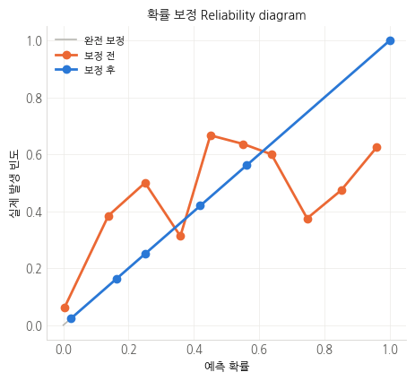
그림 14. 피크 확률 보정 전후 신뢰도 곡선 (OOF)
◦ 제조지식 결합 — 레짐 분리와 동시 가동 분산
- 가동/비가동 이중 구조를 2단계 레짐 모델로 명시하였다. 레짐분리를 제거(단일 LightGBM으로 대체)하면 OOF MAE가 4.348 kW 악화되어 제거 실험 5개 항목 중 기여가 가장 컸고, 하계휴가 후반(8/4~8/8)과 재가동을 포함한 fold4에서는 Seasonal Naive MAE 69.3을 7.2(3분류)로 낮췄다. 다만 휴가가 시작되는 fold3에서는 23.4로 단일 LightGBM(15.4)·보정 Random Forest(20.9)보다 나빴다(2.6·2.8절)
- 피크 저감을 물량 재배치가 아닌 동시 가동 분산으로 설계하여, 생산량과 인건비 변화 없이 최대수요 13.0 kW(L1c 단독, 동시 기동 기여분 α = 20% 가정) 저감을 제시하였다(4장). 청구 피크가 최대값이므로 상위 사건을 순차적으로 모두 덮어야 한다는 설계 원칙도 도출하였다
◦ 정직한 한계 보고
- 테스트 MAE 개선 13.56%(차이 0.819 kW)는 차이의 95% 신뢰구간 [−0.026, 1.925] kW(p = 0.067)가 0을 포함해 유의하지 않음을 밝히고, 선정 근거를 OOF 성능(MAE·피크구간 MAE·Recall)·fold 편차·실행 가능성을 가중합한 스코어카드로 분산하였다
- 과거 전력 지연변수를 제거하면 OOF MAE가 3.131 kW 개선되는 불리한 결과를 숨기지 않고, 테스트를 보지 않는 사전 판단 기준과 난수 변수 기준선으로 추가 검증하여 그 이득이 휴가 중 평일 이틀의 1단계 오분류 해소에서 나온 것임을 밝혔다(2.8절). 앞서 개선안으로 제시했던 휴무 인지형 지연변수도 효과가 없어 기각하였다. 9월 단독 기본요금 절감 0원, 전력량요금 차액의 대리 가정, LightGBM 배깅 설정 미적용 등 불리한 결과와 가정도 그대로 보고하였다

□ 제6장. 코드 구성 및 재현성〔10점〕
◦ 제출 코드 구성 — 노트북 1개와 데이터 1개로 전처리부터 학습·추론·결과생성까지 끝까지 실행된다
- 자원최적화_실험전용.ipynb(361셀, 코드 272셀) + data/okm_augumented_2021.csv(6,168행 × 18열). 노트북은 이 CSV 외에는 아무 파일도 읽지 않는다(스스로 저장한 모델 번들을 다시 읽어 검증하는 것 제외)
- 1부 환경과 정의: 임포트·경로·시드·한글폰트·저장 유틸과 모든 함수 정의 (실험 없음)
- 2부 실험: 데이터 적재 → 품질 진단 → 파생변수·누수 검증 → 분할 → 가이드북 베이스라인 → 제안모델 → 성능평가·최종모델 선정 → 영향요인·오류분석 → 피크저감 시뮬레이션 → 테스트 예측결과 파일 → 모델 저장(서비스 번들)
- 보조 스크립트: check_env.sh(환경 진단, 읽기 전용), setup_pod.sh(없는 패키지만 설치), run.sh(배치 실행 + 완주 검사), requirements.txt, README.md, serving/(선택: 저장 모델로 익일 예측)
◦ 실행 방법
- bash check_env.sh → bash setup_pod.sh → bash run.sh (또는 PYTHONHASHSEED=42로 띄운 Jupyter에서 1부부터 위에서 아래로 한 번 전체 실행)
- 모든 경로는 상대경로(data/, outputs/)이므로 작업 디렉터리만 노트북 폴더로 두면 된다
- 공유 conda 환경에서는 기존 버전을 constraints 파일로 고정하고 없는 패키지(optuna, shap)만 설치한다. 버전 핀을 강제로 설치하면 기존 numpy 교체 중 권한 오류가 날 수 있어 README에 해결 절차를 기록하였다. 포드 본실행 때는 README의 수동 constraints 설치 명령으로 패키지를 설치하였다
* PYTHONHASHSEED=42는 커널 시작 전에 지정해야 하므로 run.sh가 이를 넣어 실행한다
◦ 산출물
- outputs/figures: 그림 39장(F01~F39)과 그림↔노트북 절 대응표(figure_index.csv; 보고서 그림 번호와의 대응은 보고서 말미 표 참조), outputs/tables: 보고서 표의 원본 CSV, outputs/models: 모델 번들 2종(평가·배포, 각 약 25MB)
- outputs/predictions_test_336h.csv: 테스트 336행, 결측 0, UTF-8(BOM). 컬럼 datetime, y_avg_true, y_avg_pred, y_peak_true, y_peak_pred, peak_prob, peak_pred_label, peak_true_label, model_name (peak_prob는 피크 직접 분류모델의 보정 전 확률, 판정 라벨은 최종모델 예측에 τ를 적용한 결과)
◦ 재현성 보장 장치
- 난수 시드 42 고정(PYTHONHASHSEED·random·numpy·Keras), TensorFlow 결정적 연산(TF_DETERMINISTIC_OPS=1, oneDNN 비활성), LightGBM deterministic·force_row_wise·스레드 4개 고정
- 최종모델 선정 점수에서 벽시계 시간을 연속값으로 쓰지 않고 ‘60초 미만’ 이진 판정으로 두어, 실행마다 선정 결과가 달라지지 않게 하였다
- pandas 연쇄 대입을 오류로 승격하여 조용히 반영되지 않는 코드를 즉시 중단시킨다. TensorFlow가 없으면 Simple RNN·DNN만 건너뛰도록 분기해 두었다
- 단계별 자동 검증 게이트 5개: ①정비(중복 0·시간값 100%·결측 0·무결성 100%) ②시간누수(관측완료 시각·미래맹검 동등성) ③분할(사용 fold 복제 오염 0%) ④베이스라인(보정 대입 반영 확인·RF 버그 서명; 원본 연쇄 대입 패턴이 오류로 차단됨을 재현표로 확인) ⑤평가(하한 통과·오경보 감소·D2 순위 보존)
* 게이트 ⑤에서 ‘MAE 차이 95% 신뢰구간이 0 미포함’ 항목만 미통과로 표시되었고, 이를 2.6절에 그대로 보고하였다
◦ 실행 환경과 검증 결과
- KAMP 포드(JupyterHub, Python 3.11.9, Tesla V100-SXM2-32GB)에서 본실행(FULL) 모드로 코드셀 238개가 모두 오류 없이 완주하였다. 보고서 수치는 이 본실행 1회의 출력이다. 모델 저장(10.5절)과 6.6절을 추가한 제출 노트북(코드셀 272개)은 개발 환경 본실행에서 완주하였고, 기존 결과표 16개의 수치 변화 0과 테스트 예측 파일 바이트 동일을 확인하였다
- 라이브러리: numpy 1.26.4 · pandas 2.1.4 · scipy 1.11.4 · scikit-learn 1.4.2 · matplotlib 3.9.2 · lightgbm 4.5.0 · optuna 5.0.0 · shap 0.49.1 · statsmodels 0.14.2 · tensorflow 2.17.0, 한글 폰트 NanumGothic
- 개발 환경(pandas 3.0.5 · TensorFlow 2.21)과 포드 버전 환경의 대조는 축소(빠른 확인) 모드에서만 수행하였고, 이 조건에서 테스트 예측결과 파일이 바이트 단위로 같았으며 최종모델 선정도 같았다(README 기록). 성능이 달라진 모델은 DNN 한 줄뿐으로, 신경망은 버전·하드웨어 간 비트 단위 재현이 되지 않는 한계 때문이다
* GPU는 TensorFlow 모델(Simple RNN·DNN)에만 쓰이며, 제안모델(LightGBM 계열)은 CPU로 동작한다. 보고서의 DNN 수치는 포드 실행값이다
◦ 모델 저장과 서빙의 재현성 — 학습된 모델을 저장하고, 다시 읽은 모델이 제출 결과와 같은지를 자동으로 검증한다
- 모델은 LightGBM 텍스트 형식과 결정적 JSON 매니페스트(파일별·매니페스트 자체 sha256)로 저장한다. 2단계 레짐 모델의 예측 함수는 직렬화(pickle)할 수 없어 구성 모델을 개별 저장하고, 불러올 때 해시를 대조한 뒤 입력 열을 저장된 순서와 float64로 맞춘다. 열 순서가 바뀌거나 float32로 들어오면 오류 없이 다른 값이 나오기 때문이다(float32만으로 336행 중 96행이 최대 3.35 kW 달라짐을 확인)
- 저장 직후 다시 읽은 모델의 테스트 예측은 제출 예측(전정밀도 값)과 비트 단위로 같고 제출 파일의 기록 자릿수에서도 같았으며, 같은 데이터로 재학습한 모델 파일의 sha256도 저장본과 같아 학습이 결정적임을 확인하였다. 모델 저장 절을 추가한 뒤 본실행을 다시 하여 기존 결과표 16개의 수치 변화 0과 테스트 예측 파일 바이트 동일을 확인하였다
- 서빙 코드는 노트북 원천 코드에서 전처리·피처 함수를 자동 추출해 만들어 코드를 한 벌로 유지한다. 9/1~9/14를 하루씩 재생한 서빙 예측이 제출 예측(전정밀도 값)과 비트 단위로 같았고, 기동할 때마다 저장된 기준 사례로 자가검증한다
* 모델 저장(10.5절)과 6.6절은 제출 노트북에 포함되며, 서빙 코드(serving/)도 제출 패키지에 넣었다(선택 실행). 표 2-6·번들 수치는 개발 환경(Windows, Python 3.11.9, pandas 3.0.5, lightgbm 4.7.0) 본실행 값이다. 번들 해시는 같은 운영체제·라이브러리 버전에서만 일치하며, 서빙 코드는 포드와 같은 라이브러리 버전에서 단위 테스트 76개를 통과하였다
※ 추가적으로 기술할 내용은 자유롭게 작성 가능
보고서 절과 실행 노트북의 대응 관계는 다음과 같다. 보고서의 실험·성능 수치는 KAMP 포드에서 실행한 노트북 출력값이다. 단, 3.5절 실패사례의 과거 참조값은 원자료 CSV에서 직접 조회하였고, 6장의 개발 환경 대조 결과는 README 기록, 4장의 요금 제도는 가이드북 인용이다. 2.8절 표 2-6과 3.5절의 상태 배정은 노트북 6.6절, 4·6장의 모델 저장 수치는 10.5절의 출력으로 개발 환경 본실행 값이다(추론·API 응답 시간은 개발 PC 측정). 그림 번호의 원본은 노트북 그림 ID(F01~F39)이다.
보고서 절 | 노트북 절 | 보고서 그림 ← 노트북 그림
1.1 ~ 1.4 | 1. 데이터 이해 및 진단 | 그림 1 ← F05, 그림 2 ← F02
1.5, 2.3 | 2. 파생변수 구성 및 시간누수 차단 | -
1.6, 2.1 | 3. 분할 설계 및 평가지표 | 그림 3 ← F14
2.2 | 4. 가이드북 베이스라인 재현 | -
2.4, 2.5 | 5. 제안모델 개발 | -
2.6 ~ 2.9 | 6. 성능평가 및 최종모델 선정 | 그림 4 ← F18, 그림 5 ← F24, 그림 6 ← F19, 그림 7 ← F20
3.1 ~ 3.6 | 7. 영향요인 및 오류분석 | 그림 8 ← F27, 그림 9 ← F29, 그림 10 ← F30, 그림 11 ← F33, 그림 12 ← F31
4장 | 8. 피크 저감 시뮬레이션 | 그림 13 ← F35
5장 | 5.7 확률 보정 외 1~8장 결과 종합 | 그림 14 ← F21
6장 | 0. 실행 환경 및 재현성 설정, 10.1 테스트 예측결과 파일 | -
2.8 표 2-6, 3.5 상태 배정 | 6.6 변수 제거 결과 검증 — 지연변수 제거 효과의 분해 | -
4장·6장 모델 저장·서빙 | 10.5 모델 저장 — 서비스 번들 · serving/ 패키지 | -
□ 경진대회 만족도 조사 완료 페이지 캡쳐 화면(필수)
- 만족도 조사 url : https://naver.me/FetWt7SN
(설문 응답 후 완료 화면 캡처를 이 칸에 붙여 넣는다)

